Contenido

1 Workflow de Requerimiento pág 3
1.1 Introducción pág 3
2 Modelo de Objeto de Dominio del Problema pág 4
2.1 Diagrama de Clases Persistentes pág 4
2.1.1 Continuación Diagrama de clases pág 5
2.2 Atributos de clases pág 6
3 Modelo de Caso de Uso del Sistema de Información pág 7
3.1 Listado de Casos de Uso pág 7
3.2 Cuadro de Rastreabilidad de Casos de Uso pág 8
3.3 Descripción de actores pág 10
3.4 Diagrama de Casos de Uso pág 11
3.5 Descripción de Casos de Uso y Prototipos de Interfaz pág 13
3.5.1 UC001 - Chequear Credenciales pág 13
3.5.2 UC002 – Optimizar datos para el perfil del cliente pág 14
3.5.3 UC003 – Guardar Datos en el Servidor pág 15
3.5.4 UC004 – Transmitir Señal de Actividad pág 16
3.5.5 UC005 – Navegar Servicios pág 17
3.5.6 UC006 – Instalar un Servicio pág 18
3.5.7 UC007 – Modificar Preferencias pág 19
3.5.8 UC008 – Administrar Perfil pág 20
3.5.9 UC009 – Sincronizar Datos pág 21
3.5.10 UC010 – Usar un Servicio pág 22
3.5.11 UC011 – Registrar Cliente pág 24
3.5.12 UC012 – Registrar Categorías pág 27
3.5.13 UC013 – Configurar Servicios del Shopping pág 29
3.5.14 UC014 – Agregar un Nuevo Servicio del Shopping pág 31
3.5.15 UC015 – Mostrar Estadísticas de Servicios del Shopping pág 33
3.5.16 UC016 – Administrar Servicios del Shopping pág 34
3.5.17 UC017 – Registrar Negocios pág 36
3.5.18 UC018 – Editar Servicios de Infraestructura pág 38
3.5.19 UC019 – Registrar Usuarios pág 40
3.5.20 UC020 – Buscar Dispositivo Móvil pág 42
3.5.21 UC021 – Reconocer Móvil pág 43
3.5.22 UC022 – Sincronizar Perfil pág 44
3.5.23 UC023 – Configurar Servicios del Negocio pág 45
3.5.24 UC024 – Agregar Nuevo Servicio del Negocio pág 46
3.5.25 UC025 – Diseñar Servicio pág 47
3.5.26 UC026 – Administrar Servicios del Negocio pág 49
3.5.27 UC027 – Mostrar Estadísticas de Servicios del Negocio pág 51
3.5.28 UC028 – Registrar Perfil del Negocio pág 52
3.5.29 UC029 – Agregar Permiso pág 54
3.5.30 UC030 – Eliminar Permiso pág 55
3.5.31 UC031 – Agregar grupo pág 56
3.5.32 UC032 – Eliminar grupo pág 57
3.5.33 UC033 – Eliminar modelo de datos pág 58
3.5.34 UC034 – Eliminar categoría pág 59
3.5.35 UC035 – Eliminar usuario pág 60
3.5.36 UC036 – Eliminar cliente pág 61
3.5.37 UC037 – Eliminar negocio pág 62
3.5.38 UC-038 – Mostrar Informe Predefinido pág 63
3.5.39 UC-039 – Editar Informe Personalizado pág 64

Workflow de Requerimiento

Introducción
En la presente carpeta presentaremos el Modelo de Requerimientos logrando con este delimitar y definir la funcionalidad del sistema a desarrollar exponiendo además una vista previa del mismo que el usuario pretende.

El Modelo de Requerimientos está compuesto de tres partes:
- Modelo de Objetos del Dominio del problema
- Modelo de Use Case
- Descripción de prototipos de interfaz

Entonces se identificarán los Use Case, sus actores, cómo se relacionan éstos, los objetos y sus atributos para, finalmente, mostrar una vista previa del sistema.

Modelo de Objetos del Dominio del problema

Tiene como principal objetivo identificar todos los objetos del sistema, es decir, determinar todos aquellos conceptos (transacciones, personas, cosas) de las cuales el sistema necesita almacenar su información.

El Modelo de Objetos del Dominio del problema se haya conformado por:

- Diagrama de clases: constituido por todos aquellos objetos y sus relaciones. El mismo mostrará además la herencia existente entre algunos de sus objetos, la agregación en otros y la asociación para otros y la cardinalidad en ellos.
- Descripción de atributos de cada clase: Cada clase cuenta con sus atributos que establecerán el estado del objeto. Cada atributo es representativo a cada clase.

Modelo de Use Case

Especifica la funcionalidad que el sistema debe ofrecer desde la perspectiva del usuario.

El Modelo de Use Case está conformado por:

- Diagrama de Use Case: en él se identifican los actores y sus responsabilidades, se reconocer los use case y la relación de estos con los actores.
- Descripción de Use Case: brinda con más detalle la funcionalidad del sistema. Esta surge del Diagrama de Use.

Descripción de prototipos de interfaz

Se mostrarán todas las pantallas que en el futuro serán usadas por el usuario. Estas se derivan del Modelo de Use Case.

Modelo de Objeto de Dominio del Problema

Diagrama de Clases Persistentes

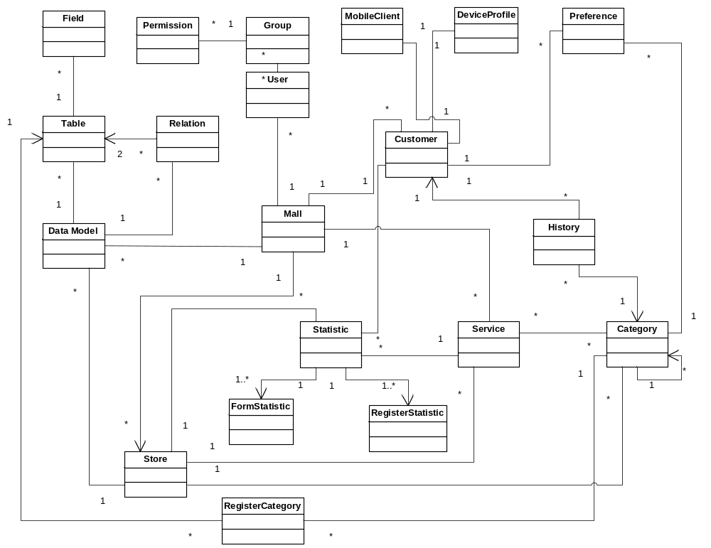

Continuación Diagrama de clases

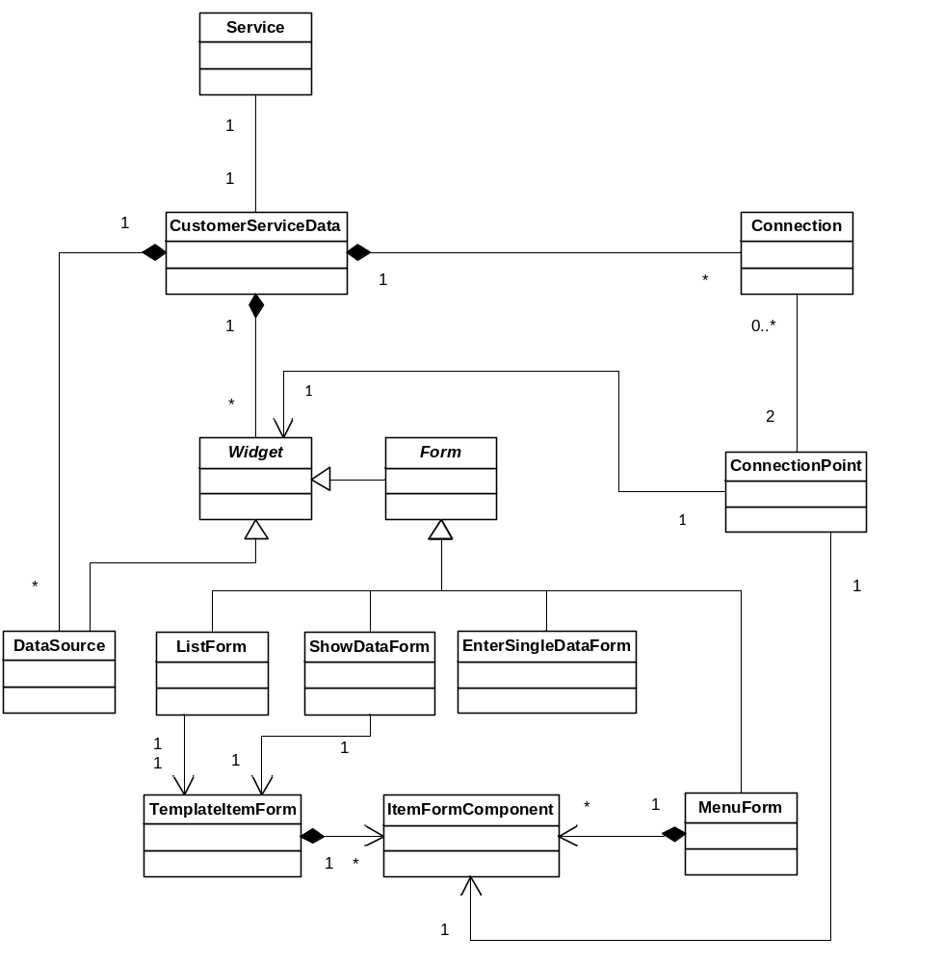

Atributos de clases

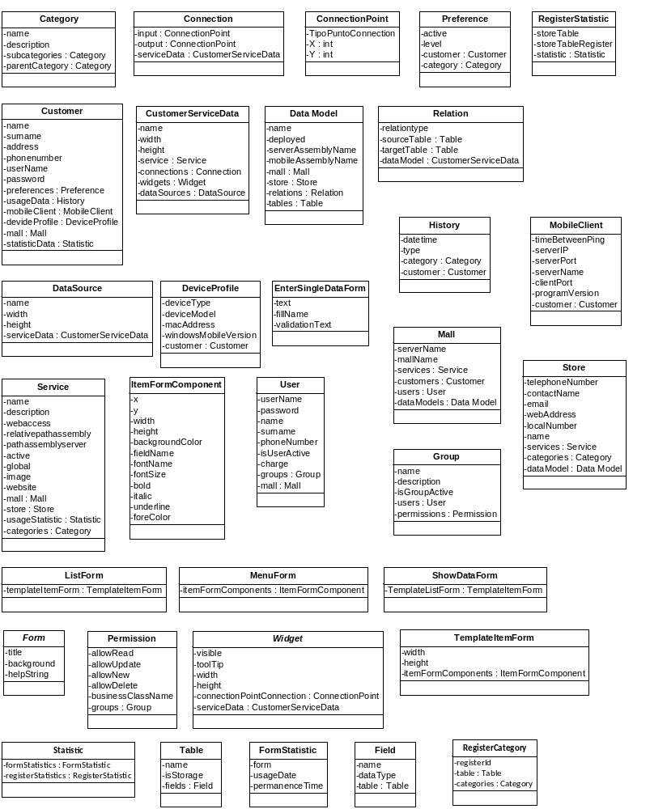

Modelo de Caso de Uso del Sistema de Información

Listado de Casos de Uso
1. Chequear Credenciales
2. Optimizar datos para el perfil del cliente
3. Guardar Datos en el Servidor
4. Transmitir señal de actividad
5. Navegar Servicios
6. Instalar un Servicio
7. Modificar Preferencias
8. Administrar Perfil
9. Sincronizar Datos
10. Usar un Servicio
11. Registrar Cliente
12. Registrar Categoría
13. Configurar Servicios del Shopping
14. Agregar Nuevo Servicio del Shopping
15. Mostrar Estadística de Servicios del Shopping
16. Administrar Servicios del Shopping
17. Registrar Negocio
18. Editar Servicios de Infraestructura
19. Registrar Usuarios
20. Buscar Dispositivo Móvil
21. Reconocer Dispositivo Móvil
22. Sincronizar Perfil
23. Configurar Servicios del Negocio
24. Agregar Nuevo Servicio del Negocio
25. Diseñar Servicio
26. Administrar Servicios del Negocio
27. Mostrar Estadística de Servicios del Negocio
28. Registrar Perfil del Negocio
29. Agregar permiso
30. Eliminar permiso
31. Agregar grupo
32. Eliminar grupo
33. Eliminar modelo de datos
34. Eliminar categoría
35. Eliminar usuario
36. Eliminar cliente
37. Eliminar negocio
38. Mostrar Informe Predefinido
39. Editar Informe Personalizado

Cuadro de Rastreabilidad de Casos de Uso

Modelo de Negocios | Modelo del Sistema de Información
8. Definir Preferencias | 7. Modificar Preferencias  8. Administrar Perfil
6. Consumir Servicios | 1. Chequear Credenciales  2. Optimizar datos para el perfil del cliente  3. Guardar Datos en el Servidor  4. Transmitir señal de actividad  5. Navegar Servicios  6. Instalar un Servicio  9. Sincronizar Datos  10. Usar un Servicio  20. Buscar Dispositivo Móvil  21. Reconocer Dispositivo Móvil  22. Sincronizar Perfil
7. Inscribir Cliente | 11. Registrar Cliente  36. Eliminar Cliente
1. Definir campaña del Negocio | 23. Configurar Servicios del Negocio  24. Agregar Nuevo Servicio del Negocio  25. Diseñar Servicio  26. Administrar Servicios del Negocio  28. Registrar Perfil de Negocio
2. Definir promoción del Negocio | 23. Configurar Servicios del Negocio  24. Agregar Nuevo Servicio del Negocio  25. Diseñar Servicio  26. Administrar Servicios del Negocio  28. Registrar Perfil de Negocio
3. Estudiar hábitos de consumo de los clientes del Negocio | 2. Filtrar datos en base al perfil del cliente  12. Registrar Categoría  27. Mostrar Estadística de Servicios del Shopping  34. Eliminar Categoría
4. Analizar los resultados de una campaña del Negocio | 27. Mostrar Estadística de Servicios del Negocio  38. Mostrar Informe Predefinido  39. Editar Informe Personalizado
5. Adherir a los sistemas de marketing del shopping | 17. Registrar Negocio  18. Editar Servicios de Infraestructura  19. Registrar Usuarios  27. Registrar Perfil del Negocio  31. Agregar grupo  32. Eliminar grupo  33. Eliminar modelo de datos  34. Eliminar usuario  37. Eliminar negocio
9. Diseñar campaña del Shopping | 13. Configurar Servicios del Shopping  14. Agregar Nuevo Servicio del Shopping  16. Administrar Servicios del Shopping  25. Diseñar Servicio
10. Definir promoción del Shopping | 13. Configurar Servicios del Shopping  14. Agregar Nuevo Servicio del Shopping  16. Administrar Servicios del Shopping  25. Diseñar Servicio
11. Estudiar hábitos de consumo de los clientes del Shopping | 2. Filtrar datos en base al perfil del cliente  12. Registrar Categoría  15. Mostrar Estadística de Servicios del Shopping
12. Analizar los resultados de una campaña del Shopping | 15. Mostrar Estadística de Servicios del Shopping  38. Mostrar Informe Predefinido  39. Editar Informe Personalizado
13. Administrar Permisos | 29. Agregar permiso  30. Eliminar permiso

Descripción de actores
Cliente: persona toda persona que ingresa al espacio del centro comercial y es portador de algún equipo móvil de comunicación (notebook, PDA, smartphones, etc).

Encargado de Atención al Cliente del Shopping: persona encargada de administrar los clientes y crear los perfiles de los móviles al momento de agregar el cliente móvil al sistema.

Empleado de IT del Shopping: persona encargada de administrar los usuarios, los servicios de soporte, los comercios adheridos, y configurar los servicios globales. Posee conocimientos técnicos de sistemas.

Empleado ó encargado de Marketing del Shopping: persona encargada de agregar servicios globales, administrar los servicios globales, las categorías, y visualizar las estadísticas. No posee conocimientos técnicos de sistemas.

Empleado ó encargado de Marketing del Negocio: persona encargada de añadir servicios propietarios, administrarlos, configurarlos, y administrar el perfil de la tienda. No posee conocimientos técnicos de sistemas.

Dispositivo Móvil: dispositivo electrónico portado por el cliente con conexión a la red local del shopping como PDAs, Notebooks, Smartphones, etc. Porta el programa cliente que es manipulado por el cliente.

Diagrama de Casos de Uso
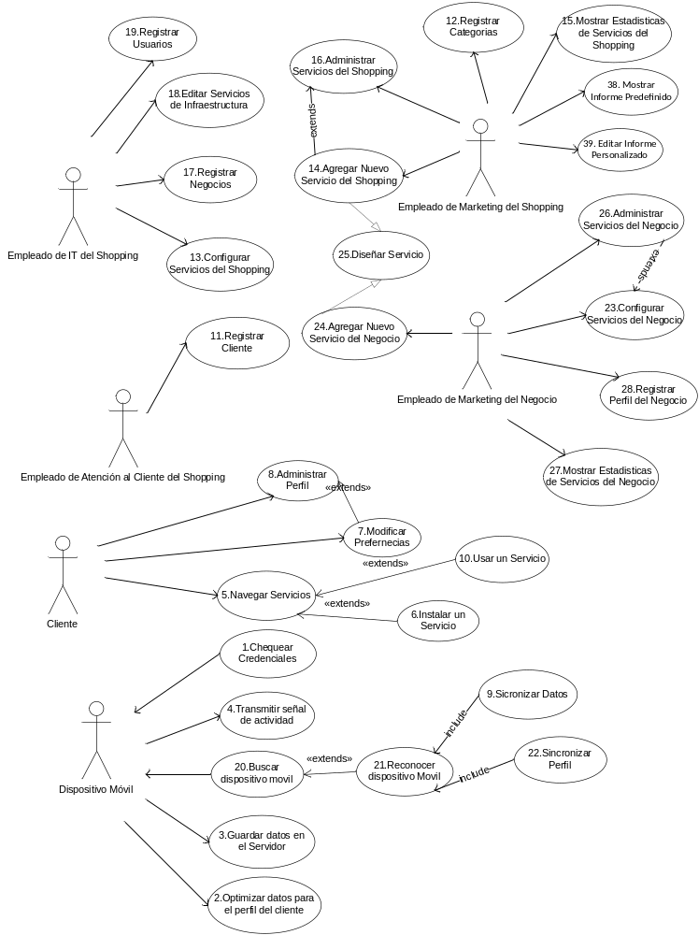

A continuación, se incluyen los casos de uso de soporte. Como la recopilación de información es central para el éxito del sistema, se propone al encargado de IT del shopping como el responsable de eliminar entidades en el sistema de información.

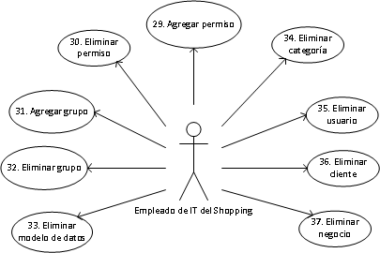

Descripción de Casos de Uso y Prototipos de Interfaz

UC001 - Chequear Credenciales

Nombre de Caso de Uso | Chequear Credenciales | ID CU | 1
Objetivo | Permitir a un Servicio Propietario chequear las credenciales de seguridad de un Cliente.
Nivel del Caso de Uso | ◻ Negocio ☒ Sistema de Información
Precondiciones | El Dispositivo Móvil está en estado “en línea”.
Postcondiciones | Escenario de éxito: La credencial se chequea correctamente.
Postcondiciones | Escenario de fracaso: No aplica
Actor Principal | Dispositivo Móvil
Actor Secundario | No aplica
Tipo de CU | ☒ Concreto ◻ Abstracto
Descripción de Caso de Uso
1. El caso de uso comienza cuando el Servicio Propietario envía las credenciales de seguridad que desea chequear.
2. El sistema chequea la credencial del cliente, verificando en su base de clientes activos, y es válida.
2. A. El sistema chequea la credencial del cliente, verificando en su base de clientes activos, y es inválida.
2. A. 1. El sistema informa al Servicio Propietario que la credencial del cliente es inválida.
3. El sistema informa al Servicio Propietario que la credencial del cliente es válida.
4. El caso de uso termina.
Relaciones con otros Casos de Uso
No aplica
Glosario
Servicio Propietario: un servicio digital para ser usado en los Dispositivos Móviles de los clientes y ofrecer aplicaciones como guías de cine, reservas de restaurantes, etc.
Notas
Este caso de uso no se extiende o incluye debido a las particularidades del sistema: dado que posee funcionalidad Smart Client, el chequeo de credenciales corre en paralelo a la operación del sistema.

UC002 – Optimizar datos para el perfil del cliente

Nombre de Caso de Uso | Optimizar datos para el perfil del cliente | ID CU | 2
Objetivo | Permitir a un Servicio Propietario optimizar una lista de datos basado en las preferencias de los clientes de forma de otorgar información relevante al cliente en particular.
Nivel del Caso de Uso | ◻ Negocio ☒ Sistema de Información
Precondiciones | No aplica
Postcondiciones | Escenario de éxito: El sistema retorna una lista de IDs al Servicio Propietario.
Postcondiciones | Escenario de fracaso: El sistema no pudo cargar el perfil del cliente.
Actor Principal | Dispositivo Móvil
Actor Secundario | No aplica
Tipo de CU | ☒ Concreto □ Abstracto
Descripción de Caso de Uso
1. El caso de uso comienza cuando el Servicio Propietario envía el ID del cliente y una lista de items con una lista de categorías asociada para cada uno de ellos.
2. El sistema obtiene el perfil del cliente.
2. A. El sistema no puede obtener el perfil del cliente.
2 .A. 1. El caso de uso se cancela.
3. El sistema construye una lista con los ID de los items que tienen una categoría asociada a las preferencias del cliente.
4. El sistema retorna la lista de IDs filtrados al Servicio Propietario.
5. El caso de uso termina.
Relaciones con otros Casos de Uso
No aplica
Glosario
Servicio Propietario: un servicio digital para ser usado en los Smart Phones de los clientes y ofrecer aplicaciones como guías de cine, reservas de restaurantes, etc.
Notas
Si bien este caso de uso es bastante corto, dado que su funcionalidad será desplegada en un módulo diferente al de quien lo utilice, se coloca separado.

UC003 – Guardar Datos en el Servidor

Nombre de Caso de Uso | Guardar Datos en el Servidor | ID CU | 3
Objetivo | Permitir a un Dispositivo Móvil grabar datos en el servidor.
Nivel del Caso de Uso | ◻ Negocio ☒ Sistema de Información
Precondiciones | No aplica
Postcondiciones | Escenario de éxito: Los datos se guardan en el almacén necesario.
Postcondiciones | Escenario de fracaso: El sistema no puede guardar datos en el almacenamiento.
Actor Principal | Dispositivo Móvil
Actor Secundario | No aplica
Tipo de CU | ☒ Concreto ◻ Abstracto
Descripción de Caso de Uso
1. El caso de uso comienza cuando el Dispositivo Móvil necesita grabar datos en el Servidor.
2. El Dispositivo Móvil provee el nombre de almacenamiento, un dato del cliente, un registro de datos (extraído de un Modelo de Datos) y un valor con el nombre de campo asociado.
3. El sistema graba el dato, en el almacenamiento indicado, en base al dato del cliente, el registro de datos, y el valor provisto.
3. A. El sistema no puede guardar el dato en el almacenamiento.
3. A. 1. El sistema emite un mensaje de error indicando tal situación.
3. A. 2. El caso de uso se cancela.
4. El caso de uso termina.
Relaciones con otros Casos de Uso
No aplica
Glosario
Servicio: un servicio digital para ser usado en los Smart Phones de los clientes y ofrecer aplicaciones como guías de cine, reservas de restaurantes, etc.
Modelo de Datos: La estructura y datos definidos por un comercio o el shopping para conservar la información necesaria.
Notas
Los datos que se guardarían en el servidor no se especifican porque pueden ser de cualquier índole, incluyendo (pero no limitando) texto, imágenes, datos en binario, etc.

UC004 – Transmitir Señal de Actividad

Nombre de Caso de Uso | Transmitir Señal de Actividad | ID CU | 4
Objetivo | Permitir al Dispositivo Móvil enviar a intervalos regulares de tiempo una señal para mantener el estado “en línea” del Cliente Móvil.
Nivel del Caso de Uso | ◻ Negocio ☒ Sistema de Información
Precondiciones | El Dispositivo Móvil está en estado “en línea”.
Postcondiciones | Escenario de éxito: El servidor contesta la señal de difusión.
Postcondiciones | Escenario de fracaso: El servidor no contesta la señal de difusión y la cantidad de intentos de conexión con el servidor son mayores que el máximo permitido.
Actor Principal | Dispositivo Móvil
Actor Secundario | No aplica
Tipo de CU | ☒ Concreto ◻ Abstracto
Descripción de Caso de Uso
1. El caso de uso comienza cuando el Dispositivo Móvil se encuentra en estado “en línea”.
2. El Dispositivo Móvil envía una señal de multidifusión para mantener el estado “en línea”.
3. El servidor contesta la señal de difusión.
3. A. El servidor no contesta la señal de difusión.
3. A. 1. La cantidad de intentos conexión con el servidor es menor o igual al máximo permitido y el Dispositivo Móvil intenta nuevamente la conexión.
3. A. 1. A. La cantidad de intentos conexión con el servidor es mayor al máximo permitido
3. A. 1. A. 1. El cliente se desconecta.
3. A. 1. A. 2. Se cancela el caso de uso.
4. El caso de uso termina.
Relaciones con otros Casos de Uso
No aplica
Glosario
Dispositivo Móvil: cualquier dispositivo portátil que tiene el software del Cliente instalado.
Señal de difusión: una señal emitida por el dispositivo móvil para informar al servidor de su presencia en el shopping.
Notas
No aplica

UC005 – Navegar Servicios

Nombre de Caso de Uso | Navegar Servicios | ID CU | 5
Objetivo | Permitir al Cliente explorar los servicios ofrecidos por el Shopping, en base a sus preferencias.
Nivel del Caso de Uso | ◻ Negocio ☒ Sistema de Información
Precondiciones | El Cliente debe estar logueado en el sistema.
Postcondiciones | Escenario de éxito: El Cliente explora los servicios ofrecidos por el Shopping.
Postcondiciones | Escenario de fracaso: El servicio no ha sido instalado; el cliente selecciona la opción “Cancelar”.
Actor Principal | Cliente
Actor Secundario | No aplica
Tipo de CU | ☒ Concreto ◻ Abstracto
Descripción de Caso de Uso
1. El caso de uso comienza cuando el Cliente selecciona la opción “Navegar Servicios”.
2. La aplicación está en estado “en línea”.
2. A. La aplicación no está en estado “en línea”.
2. A. 1. El sistema solicita la lista de items de la base de datos local.
3. El sistema solicita la lista de servicios al servidor del shopping.
4. El sistema muestra una lista de servicios basada en las preferencias del cliente.
4. A. El sistema muestra una opción “Más” para explorar otros servicios.
4. A. 1. El Cliente selecciona la opción “Más”.
4. A. 2. El sistema trae y muestra la lista completa de servicios ofrecidos por el shopping.
5. El Cliente selecciona un servicio y elije la opción “Usar Servicio”.
6. El servicio está instalado.
6. A. El servicio no está instalado.
6. A. 1. El sistema está “en línea”.
6. A. 1. A. El sistema está “fuera de línea”.
6. A. 1. A. 1. El sistema muestra un mensaje de error.
6. A. 1. A. 2. Se cancela el caso de uso.
6. A. 2. El caso de uso #6 “Instalar Servicio” es invocado.
6. A. 3. El servicio fue instalado.
6. A. 3. A. El servicio no fue instalado.
6. A. 3. A. 1. El sistema muestra un mensaje de error.
6. A. 3. A. 2. Se cancela el caso de uso.
7. El caso de uso #11 “Usar servicio” es invocado.
8. El caso de uso termina.
Relaciones con otros Casos de Uso
UC #11 “Usar Servicio” – UC #6 “Instalar Servicio”
Glosario
Cliente: cualquier persona que ingresa al shopping.
Notas
Este caso de uso es ejecutado en el Cliente Móvil; el caso de uso “Ofrecer Servicios” es su contraparte en el servidor. La lista completa es solo el nombre, pues su uso e instalación corren por cuenta de otros casos de uso.

UC006 – Instalar un Servicio

Nombre de Caso de Uso | Instalar un Servicio | ID CU | 6
Objetivo | Permitir al Dispositivo Móvil intalar los servicios elejidos por el usuario.
Nivel del Caso de Uso | ◻ Negocio ☒ Sistema de Información
Precondiciones | El Dispositivo Móvil está en estado “en línea”.
Postcondiciones | Escenario de éxito: El Cliente Móvil instala el ensamblado en su sistema de archivos.
Postcondiciones | Escenario de fracaso: El ensamblado elegido no existe.
Actor Principal | Cliente
Actor Secundario | No aplica
Tipo de CU | ☒ Concreto ◻ Abstracto
Descripción de Caso de Uso
1. El caso de uso comienza cuando el Cliente selecciona un servicio que no se encuentra instalado en el sistema de archivos del dispositivo móvil.
2. El sistema solicita al servidor el ensamblado del servicio.
3. El servidor verifica que el ensamblado exista.
4. El ensamblado solicitado existe y el sistema lo envía al Dispositivo Móvil.
4. A. El ensamblado solicitado no existe.
4. A. 1. El sistema muestra un mensaje de error.
4. A. 2. Se cancela el caso de uso.
5. El Dispositivo Móvil verifica el ensamblado recibido.
5. A. El ensamblado no fue enviado correctamente.
5. A. 1. El sistema reinicia la transmisión.
6. El Dispositivo Móvil instala el ensamblado en su sistema de archivos.
7. El caso de uso termina.
Relaciones con otros Casos de Uso
UC #5 “Navegar Servicios”
Glosario
Ensamblado: archivo binario que contiene la lógica del servicio a instalarse.
Dispositivo Móvil: cualquier dispositivo portátil que tiene el software del Cliente instalado.
Notas
La instalación con éxito debería ser una consecuencia natural de la ejecución del sistema, no el resultado de un acto que buscaba dicho propósito, debido a esto una pantalla indicando la instalación con éxito es innecesaria e irrelevante.

UC007 – Modificar Preferencias

Nombre de Caso de Uso | Modificar Preferencias | ID CU | 7
Objetivo | Permitir al Cliente editar sus preferencias.
Nivel del Caso de Uso | ◻ Negocio ☒ Sistema de Información
Precondiciones | El Cliente debe estar logueado en el sistema.
Postcondiciones | Escenario de éxito: El Cliente realizó los cambios deseados en su lista de preferencias.
Postcondiciones | Escenario de fracaso: El Cliente elije la opción “Cancelar”; los datos de preferencia son incorrectos.
Actor Principal | Cliente
Actor Secundario | No aplica
Tipo de CU | ☒ Concreto ◻ Abstracto
Descripción de Caso de Uso
1. El caso de uso comienza cuando el Cliente selecciona la opción “Preferencias” del menú del administrador de perfil.
2. El sistema obtiene y muestra la lista de preferencias del Cliente, y luego una lista de preferencias que pueden añadirse.
3. El sistema solicita la elección de una preferencia de la lista.
4. El Cliente selecciona una preferencia.
5. El sistema muestra información sobre la preferencia seleccionada.
6. El Cliente realiza los cambios deseados (tildado o destilando las categorías de su interés).
7. El Cliente selecciona la opción “Guardar”.
8. El sistema verifica los datos.
9. Los datos son correctos.
9. A. Los datos de preferencias son incorrectos.
9. A. 1. El sistema muestra un mensaje de error.
9. A. 2. El caso de uso se cancela.
10. El sistema graba la información actualizada.
11. El Cliente selecciona la opción “Atrás”.
12. El caso de uso termina.
Relaciones con otros Casos de Uso
UC #9 “Solicitar Lista de Preferencias”
UC #8 “Administrar Perfil”
Glosario
No aplica
Notas
Si el Cliente selecciona la opción “Cancelar”, el caso de uso se cancela.

UC008 – Administrar Perfil

Nombre de Caso de Uso | Administrar Perfil | ID CU | 8
Objetivo | Permitir al Cliente administrar su perfil y preferencias.
Nivel del Caso de Uso | ◻ Negocio ☒ Sistema de Información
Precondiciones | El Cliente debe estar logueado en el sistema.
Postcondiciones | Escenario de éxito: El sistema guarda la información del Cliente y sus preferencias.
Postcondiciones | Escenario de fracaso: El Cliente selecciona la opción “Cancelar”.
Actor Principal | Cliente
Actor Secundario | No aplica
Tipo de CU | ☒ Concreto ◻ Abstracto
Descripción de Caso de Uso
1. El caso de uso comienza cuando el Cliente selecciona la opción “Modificar Perfil”.
2. El sistema obtiene y muestra los datos del Cliente: nombre, apellido, mail, teléfono, etc.
3. El Cliente selecciona un dato a modificar.
3. A. El sistema muestra el valor viejo del dato.
3. A. 1. El Cliente realiza el cambio deseado.
3. A. 2. El sistema cambia el valor del dato.
4. El Cliente selecciona la opción “Guardar” para salvar los cambios.
4. A. El Cliente selecciona la opción “Preferencias”.
4. A. 1. El caso de uso “Modificar Preferencias” es invocado.
5. La aplicación está en estado “en línea” y el sistema guarda la información del Cliente y sus preferencias actualizadas en el servidor del shopping.
5. A. La aplicación está en estado “fuera de línea”.
5. A. 1. El sistema guarda la información del Cliente y sus preferencias en la base de datos local.
6. El caso de uso termina.
Relaciones con otros Casos de Uso
UC #7 “Modificar Preferencias”
Glosario
No aplica
Notas
Si el Cliente selecciona la opción “Cancelar”, el caso de uso se cancela.

UC009 – Sincronizar Datos

Nombre de Caso de Uso | Sincronizar Datos | ID CU | 9
Objetivo | Permitir la actualización de los datos necesarios para el consumo fuera de línea de servicios.
Nivel del Caso de Uso | ◻ Negocio ☒ Sistema de Información
Precondiciones | El Dispositivo Móvil está en estado “en línea”.
Postcondiciones | Escenario de éxito: Por cada servicio instalado, los datos necesarios para el uso fuera de línea de servicios se descarga.
Postcondiciones | Escenario de fracaso: No aplica
Actor Principal | No aplica
Actor Secundario | No aplica
Tipo de CU | ◻ Concreto ☒ Abstracto
Descripción de Caso de Uso
1. El caso de uso comienza cuando es invocado por el caso de uso “Reconocer Móvil”.
2. El Dispositivo Móvil envía una señal de difusión al servidor.
3. Por cada negocio que posea uno o más servicios instalados en el dispositivo móvil, se solicita al servidor los datos a usar en dichos servicios.
3.A. El servidor responde correctamente la petición para los set de datos.
3.B. El servidor no responde u ocurre un problema de conexión.
3.B.1. El caso de uso es cancelado. No se muestra ningún mensaje de error al usuario.
4. El dispositivo móvil intenta persistir cada uno de los set de datos en la base de datos local.
4.A. El dispositivo móvil pudo grabar los set de datos en la base de datos local.
4.B. El dispositivo móvil no pudo grabar los set de datos por problemas en el almacenamiento local.
4.B.1. El caso de uso es cancelado. No se muestra ningún mensaje de error al usuario.
4. El caso de uso termina.
Relaciones con otros Casos de Uso
UC #24 “Reconocer Móvil”
Glosario
Señal de difusión: una señal emitida por el dispositivo móvil para informar al servidor de su presencia en el shopping.
Notas

UC010 – Usar un Servicio

Nombre de Caso de Uso | Usar un Servicio | ID CU | 10
Objetivo | Permitir al Cliente usar un servicio.
Nivel del Caso de Uso | ◻ Negocio ☒ Sistema de Información
Precondiciones | El Cliente debe estar logueado en el sistema.  El servicio está instalado.
Postcondiciones | Escenario de éxito: El Cliente usó el servicio satisfactoriamente.
Postcondiciones | Escenario de fracaso: El Cliente selecciona la opción “Cancelar”.
Actor Principal | Cliente
Actor Secundario | No aplica
Tipo de CU | ☒ Concreto ◻ Abstracto
Descripción de Caso de Uso
1. El caso de uso comienza cuando es invocado por el caso de uso “Navegar Servicio”.
2. El sistema muestra un conjunto de formularios para el servicio.
3. El servicio tiene un Formulario de Lista.
3. A. El servicio tiene un Formulario de Muestra de Datos.
3. A. 1. El sistema muestra información detallada del item seleccionado.
3. A. 2. El sistema permite al Cliente seleccionar una opción para el ítem o volver al formulario anterior.
3. A. 2. El Cliente selecciona una opción para el ítem.
3. A. 2. A. El sistema actúa de acuerdo a la opción elegida.
3. A. 3. El Cliente selecciona la opción “Atrás”.
3. A. 4. El caso de uso termina.
3. B. El servicio tiene un Formulario de Menú.
3. B. 1. El sistema muestra el Formulario de Menú.
3. B. 2. El Cliente selecciona un ítem del menú.
3. B. 3. El sistema actúa de acuerdo a la opción elegida.
3. C. El servicio tiene un Formulario de Ingreso de Dato Simple.
3. C. 1. El sistema solicita al Cliente que ingrese el dato.
3. C. 2. El Cliente ingresa el dato y selecciona la opción “Enviar”.
3.C.2.A. Los datos poseen el formato correcto. El caso de uso continua.
3.C.2.B. Los datos no poseen el formato correcto. Se informa del error de formato al Cliente y se reintenta el ingreso de datos.
3. C. 3. La aplicación está en estado “en línea” y el sistema envía el dato al servidor.
3. C. 3. A. La aplicación está en estado “fuera de línea” el sistema emite un error informando que intente más tarde cuando disponga de conexión.
4. La aplicación está en estado “en línea” y el sistema solicita la lista de ítems al servidor.
4. A. La aplicación está en estado “fuera de línea” y el sistema solicita la lista de ítems a la base de datos local.
5. El sistema muestra una lista de ítems que pueden ser elegidos por el Cliente.
6. El Cliente selecciona un ítem, y luego selecciona la opción “Seleccionar”.
7. El sistema envía el ítem al siguiente formulario.
8. El caso de uso termina.
Relaciones con otros Casos de Uso
UC #5 “Navegar Servicios”
Glosario
Formulario de Ingreso de Dato Simple: un componente que permite al cliente ingresar datos al servicio.
Formulario de Menú: una lista de elementos definidos por el negocio y que pueden ser seleccionados.
Formulario de Muestra de Datos: un componente que muestra información relativa a un elemento.
Formulario de Lista: una lista de elementos obtenidos de una fuente de datos.
Notas
El Contexto de Datos que ingresa a un Formulario de Muestra de Datos es un Item.
El Contexto de Datos que ingresa a un Formulario de Menú puede ser una Lista o un Item, es indistinto.
El Contexto de Datos que ingresa a un Formulario de Ingreso de Dato Simple es un Item.
Si el Cliente selecciona la opción “Cancelar”, el caso de uso se cancela.

UC011 – Registrar Cliente

Nombre de Caso de Uso | Registrar Cliente | ID CU | 11
Objetivo | Permitir al Empleado de Atención al Cliente del Shopping alterar la información del Cliente. Esto incluye añadir y modificar información del Cliente.
Nivel del Caso de Uso | ◻ Negocio ☒ Sistema de Información
Precondiciones | El Empleado de Atención al Cliente del Shopping debe estar logueado en el sistema.
Postcondiciones | Escenario de éxito: El Empleado de Atención al Cliente del Shopping altera los datos del Cliente.
Postcondiciones | Escenario de fracaso: Los datos no son correctos; el Cliente no se añade al sistema; el Empleado de Atención al Cliente del Shopping selecciona la opción “Cancelar”.
Actor Principal | Empleado de Atención al Cliente del Shopping
Actor Secundario | No aplica
Tipo de CU | ☒ Concreto ◻ Abstracto
Descripción de Caso de Uso
1. El caso de uso comienza cuando el Empleado de Atención al Cliente del Shopping selecciona la opción “Administrar Cliente”.
2. El sistema muestra una lista con todos los Clientes existentes.
3. El Empleado de Atención al Cliente del Shopping selecciona la opción “Agregar Cliente”.
3. A. El Empleado de Atención al Cliente del Shopping selecciona la opción “Editar Cliente”.
3. A. 1. El sistema solicita la selección de un Cliente de la lista.
3. A. 2. El Empleado de Atención al Cliente del Shopping selecciona un Cliente.
3. A. 3. El sistema muestra la información del Cliente seleccionado.
3. A. 4. El Empleado de Atención al Cliente del Shopping realiza los cambios deseados en los campos: Nombres, Apellido, Usuario, Clave, Teléfono, Domicilio, Fecha de Nacimiento, Género, Estado Civil.
3. A. 5. El Empleado de Atención al Cliente del Shopping selecciona la opción “Guardar”.
3. A. 6. El sistema chequea los datos.
3. A. 7. Los datos son correctos.
3. A. 7. A. Los datos son incorrectos.
3. A. 7. A. 1.El sistema muestra un mensaje de error.
3. A. 7. A. 2.El caso de uso se cancela.
3. A. 8.El sistema guarda la información actualizada.
4. El sistema solicita el ingreso de los datos del Cliente: Nombres, Apellido, Usuario, Clave, Teléfono, Domicilio, Fecha de Nacimiento, Género, Estado Civil.
5. El Empleado de Atención al Cliente del Shopping ingresa la información requerida.
6. El Cliente es agregado al sistema.
6. A. El Cliente no se agrega al sistema.
6. A. 1. El sistema muestra un mensaje de error.
6. A. 2. El caso de uso se cancela.
7. El Empleado de Atención al Cliente del Shopping instala la aplicación en el dispositivo del Cliente.
8. El caso de uso termina.
Relaciones con otros Casos de Uso
No aplica
Glosario
No aplica
Notas
Si el Encargado de Clientes selecciona la opción “Cancelar”, el caso de uso se cancela.

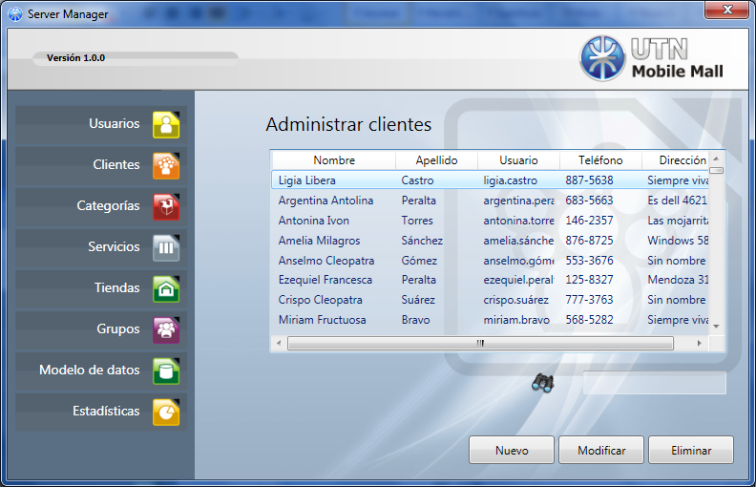
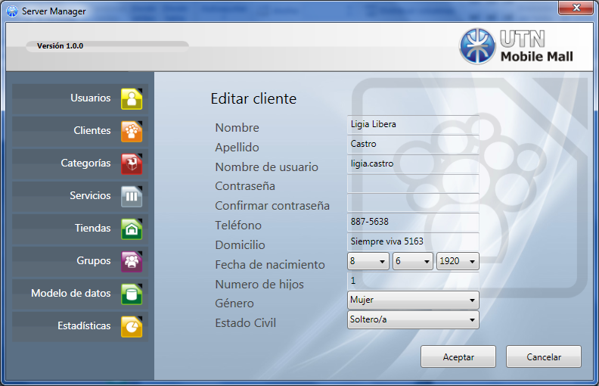

UC012 – Registrar Categorías

Nombre de Caso de Uso | Registrar Categorías | ID CU | 12
Objetivo | Permitir al Empleado de Marketing del Shopping mantener la información de las categorías. Esto incluye añadir y modificar información de la categoría.
Nivel del Caso de Uso | ◻ Negocio ☒ Sistema de Información
Precondiciones | El Empleado de Marketing del Shopping debe estar logueado en el sistema.
Postcondiciones | Escenario de éxito: El Empleado de Marketing del Shopping administra las categorías.
Postcondiciones | Escenario de fracaso: Los datos son incorrectos; el Empleado de Marketing del Shopping no confirma la opción “Eliminar Categoría”; la categoría no se añade al sistema; el Empleado de Marketing del Shopping selecciona la opción “Cancelar”.
Actor Principal | Empleado de Marketing del Shopping
Actor Secundario | No aplica
Tipo de CU | ☒ Concreto ◻ Abstracto
Descripción de Caso de Uso
1. El caso de uso comienza cuando el Empleado de Marketing del Shopping selecciona la opción “Categorías”.
2. El sistema muestra una lista de las categorías existentes.
3. El Empleado de Marketing del Shopping selecciona la opción “Agregar Categoría”.
3. A. El Empleado de Marketing del Shopping selecciona la opción “Editar Categoría”.
3. A. 1. El sistema solicita la selección de una categoría de la lista.
3. A. 2. El Empleado de Marketing del Shopping selecciona una categoría.
3. A. 3. El sistema muestra los datos de la categoría elegida.
3. A. 4. El Empleado de Marketing del Shopping realiza los cambios deseados (Nombre y Descripción).
3. A. 5. El Empleado de Marketing del Shopping selecciona la opción “Guardar”.
3. A. 6. El sistema chequea que el nuevo nombre para la categoría no sea duplicado.
3. A. 7. Los datos son correctos.
3. A. 7. A. Los datos no son correctos.
3. A. 7. A. 1. El sistema muestra un mensaje de error.
3. A. 7. A. 2. El caso de uso se cancela.
3. A. 8. El sistema guarda la información actualizada.
3. B. El Empleado de Marketing del Shopping selecciona la opción “Eliminar Categoría”.
3. B. 1. El sistema solicita la selección de una categoría de la lista.
3. B. 2. El Empleado de Marketing del Shopping selecciona una categoría.
3. B. 3. El sistema muestra un mensaje para confirmar la acción.
3. B. 4. El Empleado de Marketing del Shopping confirma la acción.
3. B. 4. A. El Empleado de Marketing del Shopping no confirma la acción.
3. B. 4. A. 1. El caso de uso se cancela.
3. B. 5. El sistema marca la categoría como eliminada.
4. El sistema solicita ingresar los datos de la categoría: nombre, descripción, etc.
5. El Empleado de Marketing del Shopping ingresa la información necesaria.
6. La categoría se agrega al sistema.
6. A. La categoría no se agrega al sistema.
6. A. 1. El sistema muestra un mensaje de error.
6. A. 2. El caso de uso se cancela.
8. El caso de uso termina.
Relaciones con otros Casos de Uso
No aplica
Glosario
No aplica
Notas
Si el Empleado de Marketing del Shopping selecciona la opción “Cancelar”, el caso de uso se cancela.

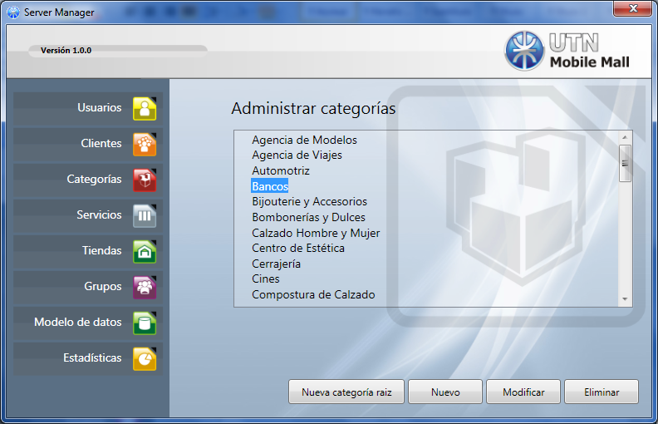

UC013 – Configurar Servicios del Shopping

Nombre de Caso de Uso | Configurar Servicios del Shopping | ID CU | 13
Objetivo | Permitir al Empleado de IT del Shopping cambiar las categorías asociadas a un servicio.
Nivel del Caso de Uso | ◻ Negocio ☒ Sistema de Información
Precondiciones | El Empleado de IT del Shopping debe estar logueado en el sistema.
Postcondiciones | Escenario de éxito: La nueva configuración del servicio se guarda.
Postcondiciones | Escenario de fracaso: Los datos no son correctos.  El Empleado de IT del Shopping no acepta los cambios.  El Empleado de IT del Shopping selecciona la opción “Cancelar”.
Actor Principal | Empleado de IT del Shopping
Actor Secundario | No aplica
Tipo de CU | ☒ Concreto ◻ Abstracto
Descripción de Caso de Uso
1. El caso de uso comienza cuando El Empleado de IT del Shopping selecciona la opción “Configurar Servicio Global”.
2. El Empleado de IT del Shopping edita las categorías asociadas al servicio (agregando o eliminando categorías).
3. El sistema solicita confirmación para salvar los cambios.
5. El Empleado de IT del Shopping acepta los cambios.
5. A. El Empleado de IT del Shopping no acepta los cambios.
5. A. 1. El sistema muestra un mensaje de error.
5. A. 2. El caso de uso se cancela.
6. El sistema chequea los datos.
7. Los datos son correctos.
7. A. Los datos no son correctos.
7. A. 1. El sistema muestra un mensaje de error.
7. A. 2. El caso de uso se cancela.
8. El sistema guarda la configuración del servicio.
9. El caso de uso termina.
Relaciones con otros Casos de Uso
No aplica
Glosario
No aplica
Notas
Si el Empleado de IT del Shopping selecciona la opción “Cancelar”, el caso de uso se cancela.

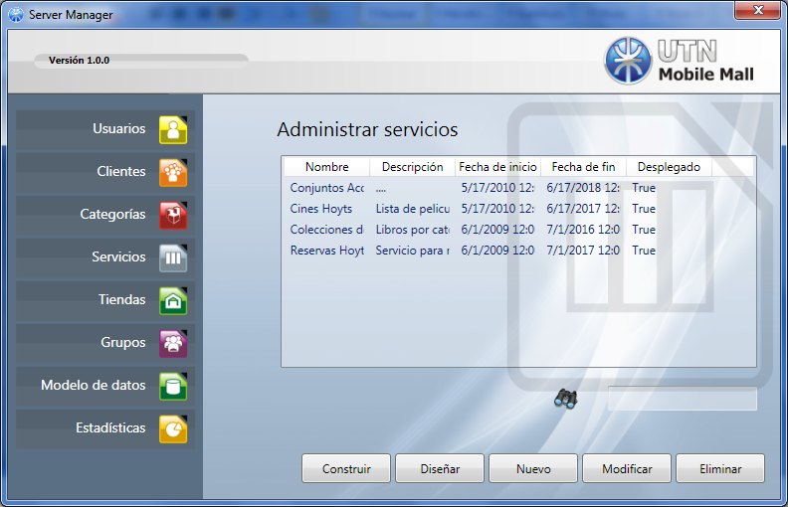

UC014 – Agregar un Nuevo Servicio del Shopping

Nombre de Caso de Uso | Agregar un Nuevo Servicio del Shopping | ID UC | 14
Objetivo | Permitir al Empleado de Marketing del Shopping crear un Nuevo servicio del Shopping.
Nivel del Caso de Uso | ◻ Negocio ☒ Sistema de Información
Precondiciones | El Empleado de Marketing del Shopping debe estar logueado en el sistema.
Postcondiciones | Caso de Suceso: El servidor registra el nuevo servicio como disponible.
Postcondiciones | Caso de Fallo: El servicio no fue diseñado.  Los datos no son correctos.
Actor Principal | Empleado de Marketing del Shopping
Actor Secundario | N/A
Tipo de Caso de Uso | ☒ Concreto ◻ Abstracto
Descripción de Caso de Uso
1. El Caso de Uso comienza cuando el Empleado de Marketing del Shopping selecciona la opción “Agregar Nuevo Servicio”.
2. El sistema solicita los datos básicos para el servicio: Nombre, Descripción, Fecha de Inicio, Fecha de Fin.
3. El Empleado de Marketing del Shopping ingresa los datos básicos del servicio.
4. El sistema solicita seleccionar las categorías asociadas al servicio.
5. El Empleado de Marketing del Shopping selecciona las categorías asociadas al servicio.
6. El Empleado de Marketing del Shopping selecciona la opción “Diseñar Servicio”.
7. El Caso de Uso “Diseñar Servicio” es llamado.
8. El Servicio fue diseñado.
8.A. El Servicio no fue Diseñado.
8.A.1. El Caso de Uso es cancelado.
9. El sistema controla los datos del servicio.
10. Los datos del servicio son correctos.
10.A. Los datos no son correctos.
10.A.1. El sistema muestra un mensaje indicando los datos incorrectos.
10.A.2. El Caso de Uso es cancelado.
11. El Servidor construye un modulo que implementa el servicio y lo instala en el servidor.
12. El Servidor construye un modulo para acceso por Web Service del servicio y lo instala en el servidor.
13. El Servidor construye un modulo para acceder al servicio desde un Cliente Móvil y lo guarda en el servidor.
14. El Servidor registra el nuevo servicio como disponible.
15. El Caso de Uso termina.
Relaciones con otros casos de uso
UC #28 “Diseñar Servicio”
Glosario
Web Service: Un software diseñado para soportar interoperabilidad entre computadoras sobre una red utilizando un servidor web estándar.
Modulo: Un archive binario que contiene código ejecutable.
Notas
N/A

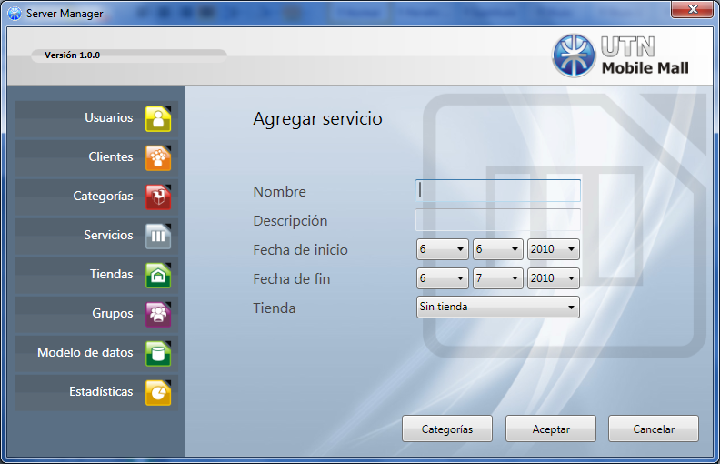

UC015 – Mostrar Estadísticas de Servicios del Shopping

Nombre de Caso de Uso | Mostrar Estadísticas de Servicios del Shopping | ID UC | 15
Objetivo | Permitir al Empleado de Marketing del Shopping visualizar la utilización de un servicio.
Nivel del Caso de Uso | ◻ Negocios ☒ Sistema de Información
Precondiciones | El Empleado de IT del Shopping debe estar logueado en el sistema.
Postcondiciones | Caso de Éxito: El sistema muestra las estadísticas del servicio.
Postcondiciones | Caso de Fallo: El Empleado de IT del Shopping selecciona la opción “Cancelar”.
Actor Principal | Empleado de Marketing del Shopping
Actor Secundario | N/A
Tipo del Caso de Uso | ☒ Concrete ◻ Abstracto
Descripción de Caso de Uso
1. El Caso de Uso comienza cuando el Empleado de Marketing del Shopping selecciona la opción “Mostrar Estadísticas de Servicio”.
2. El sistema llama al servicio seleccionado y consulta por las estadísticas del servicio.
3. El sistema muestra las estadísticas del servicio (ver nota para detalle).
4. El Empleado de Marketing del Shopping selecciona la opción “Volver”.
5. El Caso de Uso termina.
Relaciones con otros casos de uso
UC #18 “Administrar Servicios del Mall”
Glosario
N/A
Notas
Si el Empleado de Marketing del Shopping selecciona la opción “Cancelar”, el caso de uso es cancelado.
Estadísticas de Servicio Mostradas:
- Por cada Formulario de Lista en el servicio el sistema muestra los registros más seleccionados, la cantidad de clics y un porcentaje en relación al total de clics en todos los registros.
- Por cada Formulario el sistema muestra cuantos clientes lo usaron y cuantas veces.
- Por cada Formulario de Menú el sistema muestra cuantos clics los clientes realizaron en cada opción del menú.
- Para cada servicio se muestra el tiempo total acumulado de uso para todos los clientes.
- Para cada servicio se muestra la cantidad acumulada de clics que los clientes realizaron al usar el servicio.

El modulo adicional OLAP permite consultar información de forma personalizada utilizando un cubo multidimensional que incluye información de uso de los servicios y de datos de los clientes.

UC016 – Administrar Servicios del Shopping

Nombre de Caso de Uso | Administrar Servicios del Shopping | ID UC | 16
Objetivo | Permitir al Empleado de Marketing del Shopping administrar los servicios del Shopping. Incluyendo agregado y modificación.
Nivel del Caso de Uso | ◻ Negocio ☒ Sistema de Información
Precondiciones | El Empleado de Marketing del Shopping debe estar logueado en el sistema.
Postcondiciones | Caso de Suceso: El Empleado de Marketing del Shopping administra los servicios.
Postcondiciones | Caso de Fallo: El Servicio no es agregado al sistema.  Los datos del Servicio no son correctos.
Actor Principal | Empleado de Marketing del Shopping
Actor Secundario | N/A
Tipo de Caso de Uso | ☒ Concreto ◻ Abstracto
Descripción de Caso de Uso
1. El Caso de Uso comienza cuando el Empleado de Marketing del Shopping selecciona la opción “Administrar Servicios”.
2.El sistema muestra una lista de todos los servicios del Mall.
3.El Empleado de Marketing del Shopping selecciona la opción “Agregar Servicio”.
3.A. El Empleado de Marketing del Shopping selecciona la opción “Editar Servicio”.
3.A.1.El sistema requiere seleccionar un Servicio de la lista de Servicios.
3.A.2.El Empleado de Marketing del Shopping selecciona un Servicio.
3.A.3.El sistema muestra la información del Servicio seleccionado.
3.A.4.El Empleado de Marketing del Shopping realiza los cambios deseados (Nombre, Descripción, Fecha de Inicio, Fecha de Finalización, Categorías asociadas).
3.A.5.El Empleado de Marketing del Shopping selecciona la opción “Guardar”.
3.A.6.El sistema controla los datos.
3.A.7. Los datos son correctos.
3.A.7.A.Los datos no son correctos.
3.A.7.A.1.El sistema muestra un mensaje de error.
3.A.7.A.2.El Caso de Uso es cancelado.
3.A.8.El sistema guarda la información actualizada.
3.B.El Empleado de Marketing del Shopping selecciona la opción “Eliminar Servicio”.
3.B.1.El sistema solicita seleccionar un Servicio de la lista de Servicios.
3.B.2.El Empleado de Marketing del Shopping selecciona un servicio.
3.B.3.El sistema muestra un mensaje para confirmar esta acción.
3.B.4.El Empleado de Marketing del Shopping confirma la acción.
3.B.4.A.El Empleado de Marketing del Shopping no confirma la acción.
3.B.4.A.1.El Caso de Uso es cancelado.
3.B.5. El sistema actualiza el estado del Servicio a “Deshabilitado”.
4.El Caso de Uso “Agregar Nuevo Servicio del Shopping” es llamado.
5.El Servicio es agregado al sistema.
5.A.El Servicio no es agregado al sistema.
5.A.1.El sistema muestra un mensaje de error.
5.A.2.El Caso de Uso es cancelado.
6.El Caso de Uso termina.
Relaciones con otros casos de uso
UC #16 “Agregar Nuevo Servicio del Shopping”
Glosario
N/A
Notas
N/A

UC017 – Registrar Negocios

Nombre de Caso de Uso | Registrar Negocios | ID UC | 17
Objetivo | Permitir al Empleado de IT del Shopping mantener la información de los negocios. Esto incluye agregar, modificar y eliminar información de los negocios.
Nivel del Caso de Uso | ◻ Negocio ☒ Sistema de Información
Precondiciones | El Empleado de IT del Shopping debe estar logueado en el sistema.
Postcondiciones | Caso de Suceso: El Empleado de IT del Shopping registra los negocios.
Postcondiciones | Caso de Fallo: Los datos de los Negocios no son correctos.  El Empleado de IT del Shopping no confirma la opción “Eliminar Negocio”.  El Negocio no es agregado al sistema.
Actor Principal | Empleado de IT del Shopping
Actor Secundario | N/A
Tipo de Caso de Uso | ☒ Concreto ◻ Abstracto
Descripción de Caso de Uso
1. El Caso de Uso comienza cuando el Empleado de IT del Shopping selecciona la opción “Registrar Negocios”.
2. El sistema muestra una lista con todos los Negocios.
3. El Empleado de IT del Shopping selecciona la opción “Agregar Negocio”.
3.A. El Empleado de IT del Shopping selecciona la opción “Editar Negocio”.
3.A.1. El sistema solicita seleccionar un Negocio de la lista de Negocios.
3.A.2. El Empleado de IT del Shopping selecciona un Negocio.
3.A.3. El sistema muestra la información de la tienda seleccionada (Nombre, Local, Persona de Contacto, Dueño, Teléfono de Contacto, Número de Interno, Categorías asociadas, Email, Sitio Web).
3.A.4. El Empleado de IT del Shopping realice los cambios deseados.
3.A.5. El Empleado de IT del Shopping selecciona la opción “Guardar”.
3.A.6. El sistema controla los datos.
3.A.7. Los datos del Negocio son correctos.
3.A.7.A. Los datos de la tienda no son correctos.
3.A.7.A.1. El sistema muestra un mensaje de error.
3.A.7.A.2. El Caso de Uso es cancelado.
3.A.8. El sistema guarda la información actualizada.
3.B. El Empleado de IT del Shopping selecciona la opción “Eliminar Negocio”.
3.B.1. El sistema solicita seleccionar un Negocio de la lista de Negocios.
3.B.2. El Empleado de IT del Shopping selecciona un Negocio.
3.B.3. El sistema muestra un mensaje pidiendo la confirmación de la acción.
3.B.4. El Empleado de IT del Shopping confirma la acción.
3.B.4.A. El Empleado de IT del Shopping no confirma la acción.
3.B.4.A.1. El Caso de Uso es cancelado.
3.B.5. El sistema actualiza el estado de la tienda a “Eliminado”.
4. El sistema requiere ingresar la información de la tienda: Nombre, Local, Persona de Contacto, Dueño, Teléfono de Contacto, Número de Interno, Categorías asociadas, Email, Sitio Web.
5. El Empleado de IT del Shopping ingresa la información requerida.
6. El Negocio es agregado al sistema.
6.A. El Negocio no es agregado al sistema.
6.A.1. El sistema muestra un mensaje mostrando el error.
6.A.2. El Caso de Uso es cancelado.
7.El Caso de Uso termina.
Relaciones con otros casos de uso
N/A
Glosario
N/A
Notas
N/A

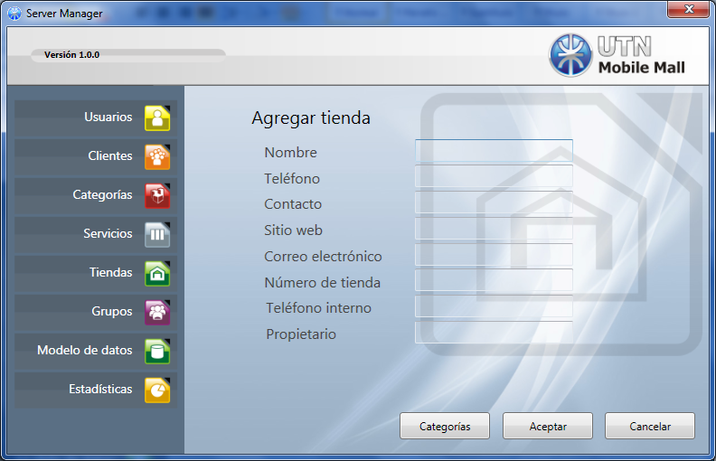

UC018 – Editar Servicios de Infraestructura

Nombre de Caso de Uso | Editar Servicios de Infraestructura | ID UC | 18
Objetivo | Permitir al Empleado de IT del Shopping/Negocio editar el modelo de datos necesario para diseñar, ejecutar e instalar los Servicios Personalizados del Shopping/Negocio.
Nivel del Caso de Uso | ◻ Negocio ☒ Sistema de Información
Precondiciones | El Empleado de IT del Shopping/Negocio debe estar logueado en el sistema.
Postcondiciones | Caso de Suceso: El Servicio de Compilación Automática de Servicios del Servidor del Shopping genera con éxito el modulo de infraestructura de servidor y el modulo de infraestructura móvil.
Postcondiciones | Caso de Fallo: El actor no corrige los datos inválidos en el modelo: Nombre de campo duplicado en una tabla, Nombre de tabla duplicado en el modelo.
Actor Principal | Empleado de IT del Shopping
Actor Secundario | Empleado de IT del Negocio
Tipo de Caso de Uso | ☒ Concreto ◻ Abstracto
Descripción de Caso de Uso
1. El Caso de Uso comienza cuando el Empleado de IT del Shopping/Negocio selecciona la opción “Editar Servicios de Soporte”.
2. El sistema carga el modulo Diseñador de Servicios de Infraestructura, obtiene los datos del modelo y los muestra gráficamente.
3. El Empleado de IT del Shopping/Negocio selecciona la opción “Agregar Nueva Tabla”.
4. El sistema muestra las opciones para la nueva tabla.
5. El Empleado de IT del Shopping/Negocio ingresa los datos requeridos para la nueva table: Nombre, campos con su nombre y tipo.
6. El sistema muestra un mensaje para confirmar los datos de la tabla.
7. El Empleado de IT del Shopping/Negocio confirma los datos de la tabla.
8. El sistema controla que no exista una tabla con el mismo nombre y no existe.
9. Una tabla con el mismo nombre no existe.
9.A. Una tabla con el mismo nombre existe. El sistema pide cambiar el nombre de la tabla.
9.A.1. El Empleado de IT del Shopping/Negocio cambia el nombre de la tabla.
9.A.1.A. El Empleado de IT del Shopping/Negocio no cambia el nombre de la tabla.
9.A.1.A.1. El Caso de Uso es cancelado.
10. El sistema controla el tipo de los campos.
11. El sistema agrega la nueva tabla al modelo de datos y lo muestra en el diagrama gráfico.
12. El Empleado de IT del Shopping/Negocio selecciona “Agregar Nueva Relación”.
13. El sistema pide seleccionar la tabla de origen y destino de la relación.
14. El Empleado de IT del Shopping/Negocio selecciona la tabla de origen y la tabla de destino en el gráfico del modelo de datos.
17. El sistema agrega la nueva relación.
18. El Empleado de IT del Shopping/Negocio selecciona “Guardar e Implementar el Modelo de Datos”.
19. El “Generador de Servicios Automático” del Servidor del Shopping genera los módulos para implementar el Modelo de Datos. También publica el nuevo servicio como un Servicio Web.
20. El Caso de Uso termina.
Relaciones con otros casos de uso
N/A
Glosario
Modelo de Datos: Una estructura de datos definida para cada uno de los Negocios del shopping (y otro para el Shopping) el cual está compuesto de tablas con campos y relaciones entre las tablas. Los Modelos de Datos permiten a los Negocios definir su propia estructura de datos a ser usada luego en los Servicios Personalizados.
Notas

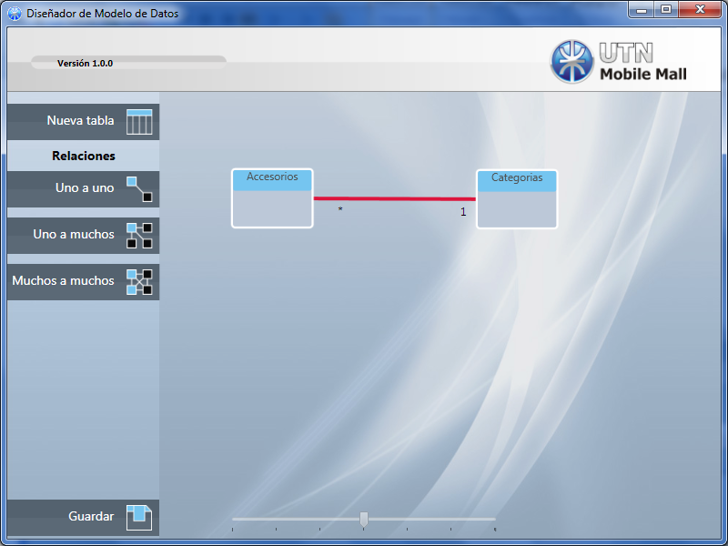

UC019 – Registrar Usuarios

Nombre de Caso de Uso | Registrar Usuarios | ID UC | 19
Objetivo | Permitir al Empleado de IT del Shopping registrar información de los Usuarios.
Nivel del Caso de Uso | ◻ Negocio ☒ Sistema de Información
Precondiciones | El Empleado de IT del Shopping debe estar logueado en el sistema.
Postcondiciones | Caso de Suceso: El Empleado de IT del Shopping registra usuarios.
Postcondiciones | Caso de Fallo: La información del Usuario no es correcta.  El Empleado de IT del Shopping no confirma la opción “Eliminar Usuario”.  El Usuario no es agregado al sistema.  El Empleado de IT del Shopping selecciona la opción “Cancelar”.
Actor Principal | Empleado de IT del Shopping
Actor Secundario | N/A
Tipo de Caso de Uso | ☒ Concreto ◻ Abstracto
Descripción de Caso de Uso
1. El Caso de Uso comienza cuando el Empleado de IT del Shopping selecciona la opción “Registrar Usuarios”.
2. El sistema muestra una lista de todos los Usuarios.
3. El Empleado de IT del Shopping selecciona la opción “Agregar Usuario”.
3.A. El Empleado de IT del Shopping selecciona la opción “Editar Usuario”.
3.A.1. El sistema requiere seleccionar un Usuario de la lista de Usuarios.
3.A.2. El Empleado de IT del Shopping selecciona un Usuario.
3.A.3. El sistema muestra la información del usuario seleccionado.
3.A.4. El Empleado de IT del Shopping realiza los cambios requeridos Incluyendo Nombre, Apellido, Nombre de Usuario, Clave, Dirección, Email, Password, Negocio asociado (cuando corresponde).
3.A.5. El Empleado de IT del Shopping selecciona la opción “Guardar”.
3.A.6. El sistema controla la información.
3.A.7. La información del Usuario es correcta.
3.A.7.A. Los datos del Usuario no son correctos.
3.A.7.A.1. El sistema muestra un mensaje de error indicando los valores incorrectos.
3.A.7.A.2. El Caso de Uso es cancelado.
3.A.8. El sistema guarda la información actualizada.
3.B. El Empleado de IT del Shopping selecciona la opción “Eliminar Usuario”.
3.B.1. El sistema requiere seleccionar un Usuario de la lista de Usuarios.
3.B.2. El Empleado de IT del Shopping selecciona un Usuario.
3.B.3. El sistema muestra un mensaje para confirmar la acción.
3.B.4. El Empleado de IT del Shopping confirma la acción.
3.B.4.A. El Empleado de IT del Shopping no confirma la acción.
3.B.4.A.1. El Caso de Uso es cancelado.
3.B.5. El sistema elimina el Usuario y los grupos asociados del sistema.
4. El sistema solicita los datos del usuario. Incluyendo Nombre, Apellido, Nombre de Usuario, Clave, Dirección, Email, Password, Negocio asociado (cuando corresponde).
5. El Empleado de IT del Shopping provee la información requerida.
6. El sistema requiere seleccionar uno o más Grupos a los cuales asociar el Usuario.
7. El Empleado de IT del Shopping selecciona los Grupos del Usuario.
8. El Empleado de IT del Shopping selecciona “Guardar”.
9. El Usuario es agregado al sistema.
9.A. El Usuario no es agregado al sistema.
9.A.1. El sistema muestra un mensaje de error mostrando la causa del error.
9.A.2. El Caso de Uso es cancelado.
10. El Caso de Uso termina.
Relaciones con otros casos de uso
N/A
Glosario
N/A
Notas
Si el Empleado de IT del Shopping selecciona “Cancelar”, el caso de uso es Cancelado.

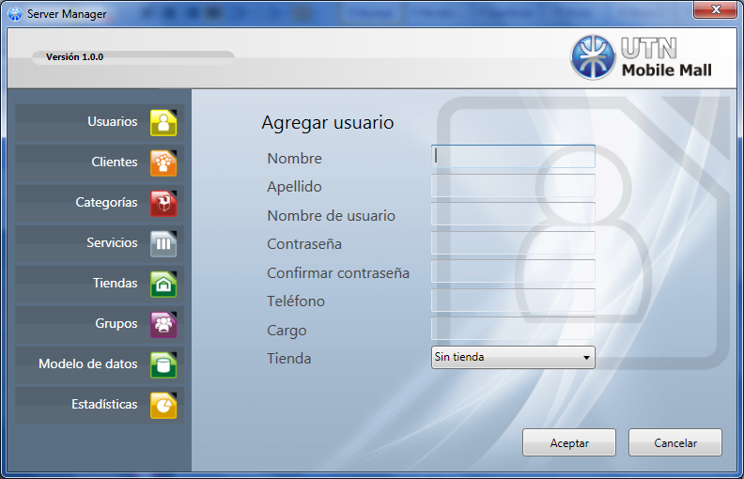

UC020 – Buscar Dispositivo Móvil

Nombre de Caso de Uso | Buscar Dispositivo Móvil | ID UC | 20
Objetivo | Permitir a un Servidor responder la señal de un dispositivo móvil y mantener su estado en activo.
Nivel del Caso de Uso | ◻ Negocio ☒ Sistema de Información
Precondiciones | N/A
Postcondiciones | N/A
Actor Principal | Cliente Móvil
Actor Secundario | N/A
Tipo de Caso de Uso | ☒ Concreto ◻ Abstracto
Descripción de Caso de Uso
1. El Caso de Uso comienza cuando el Cliente Móvil emite una señal de identificación en la red.
2. El Servidor recibe la señal de identificación emitida por el Cliente Móvil.
3. El Servidor negocia la comunicación con el Cliente Móvil y tiene éxito.
3.A. La negociación de la comunicación falla.
3.A.1. El Caso de Uso se cancela.
4. El Servidor identifica al Cliente Móvil como un dispositivo inactivo.
4.A. El servidor identifica al Cliente Móvil como un dispositivo activo y su tiempo de renovación venció.
4.A.1. El Caso de Uso “Reconocer Movil” es llamado.
4.B. El Servidor identifica el Cliente Móvil como un dispositivo activo y su tiempo de renovación no venció.
4.B.1.El tiempo de renovación del Cliente Móvil es renovado.
5. El caso de uso “Reconocer Móvil” es llamado.
6. El Server agrega al Cliente Móvil a la lista de dispositivos activos.
7.El Caso de Uso termina.
Relaciones con otros casos de uso
UC #21 “Reconocer Móvil”.
Glosario
Notas
N/A

UC021 – Reconocer Móvil

Nombre de Caso de Uso | Reconocer Móvil | ID UC | 21
Objetivo | Permite al Servidor autenticar dispositivos móviles y actualizar el estatus de estos.
Nivel del Caso de Uso | ◻ Negocio ☒ Sistema de Información
Precondiciones | N/A
Postcondiciones | Caso de Suceso: El Dispositivo Móvil es reconocido e identificado como valido.
Postcondiciones | Caso de Fallo: El Dispositivo Móvil no es identificado como valido.
Actor Principal | N/A
Actor Secundario | N/A
Tipo de Caso de Uso | ◻ Concreto ☒ Abstracto
Descripción de Caso de Uso
1. El Caso de Uso comienza cuando es invocado por el caso de uso “Buscar Dispositivo Móvil”.
2. El Servidor recibe la información de autenticación.
3. El Servidor analiza la información y coincide con un usuario valido.
3.A. El Servidor analiza la información y no coincide con un usuario valido.
3.A.1. El Servidor registra el fallo de validación.
3.A.2. El Caso de Uso es cancelado.
4. El Caso de Uso “Sincronizar Datos” es llamado.
5. El Caso de Uso “Sincronizar Perfil” es llamado.
6. El Caso de Uso termina.
Relaciones con otros casos de uso
UC #10 “Sincronizar Datos”
UC #20 “Buscar Dispositivo Móvil”
UC #22 “Sincronizar Perfil”
Glosario
N/A
Notas
N/A

UC022 – Sincronizar Perfil

Nombre de Caso de Uso | Sincronizar Perfil | ID UC | 22
Objetivo | Permitir al servidor actualizar los cambios ocurridos cuando el dispositivo móvil se encontraba fuera de línea.
Nivel del Caso de Uso | ◻ Negocio ☒ Sistema de Información
Precondiciones | N/A
Postcondiciones | Caso de Suceso: El perfil en el servidor se encuentra sincronizado con el perfil en el cliente móvil.
Postcondiciones | Caso de Fallo: N/A
Actor Principal | N/A
Actor Secundario | N/A
Tipo de Caso de Uso | ◻ Concreto ☒ Abstracto
Descripción de Caso de Uso
1. El Caso de Uso comienza cuando el Servidor solicita conocer los cambios realizados en el dispositivo móvil cuando se encontraba fuera de línea.
2. El Servidor solicita los cambios en el perfil.
3. El dispositivo móvil posee cambios en el perfil y los transmite al Servidor.
3.A. El dispositivo móvil no posee cambios en el perfil, no envía cambios.
3.A.1. El Servidor mantiene la información del Cliente sin cambios.
3.A.2. El Caso de Uso termina.
4. El Servidor actualiza los cambios realizados en el perfil del cliente.
5. El Caso de Uso termina.
Relaciones con otros casos de uso
UC #22 “Reconocer Móvil”
Glosario
N/A
Notas
N/A

UC023 – Configurar Servicios del Negocio

Nombre de Caso de Uso | Configurar Servicios del Negocio | ID UC | 23
Objetivo | Permitir al Empleado de Marketing del Negocio cambiar las categorías asociadas con un servicio.
Nivel del Caso de Uso | ◻ Negocio ☒ Sistema de Información
Precondiciones | El Empleado de Marketing del Negocio debe estar logueado en el sistema.
Postcondiciones | Caso de Suceso: La nueva configuración para el servicio es guardada.
Postcondiciones | Caso de Fallo: El Empleado de Marketing del Negocio no acepta los cambios.  Los datos del servicio no son correctos.
Actor Principal | Empleado de Marketing del Negocio
Actor Secundario | N/A
Tipo de Caso de Uso | ☒ Concreto ◻ Abstracto
Descripción de Caso de Uso
1. El Caso de Uso comienza cuando el Empleado de Marketing del Negocio selecciona la opción “Configurar Servicio”.
2. El Empleado de Marketing del Negocio modifica las categorías asociadas con el servicio.
3. El sistema solicita la confirmación para guardar los cambios.
4. El Empleado de Marketing del Negocio acepta los cambios.
4.A. El Empleado de Marketing del Negocio no acepta los cambios.
4.A.1. El sistema muestra un mensaje indicando que los cambios se perderán.
4.A.2. El Caso de Uso es cancelado.
5. El sistema controla los cambios en las categorías.
6. Las categorías asociadas son correctas (todas pertenecen a categorías asociadas al Negocio y se posee al menos una categoría asociada).
6.A. Los datos no son correctos (No se asigno ninguna categoría al servicio o se asignaron categorías no asociadas al negocio al cual pertenece el servicio editado).
6.A.1. El sistema muestra un mensaje de error.
6.A.2. El Caso de Uso es cancelado.
7. El sistema guarda la configuración del servicio.
8.El Caso de Uso termina.
Relaciones con otros casos de uso
UC #27 “Administración de Servicios de la Tienda”
Glosario
N/A
Notas
N/A

UC024 – Agregar Nuevo Servicio del Negocio

Nombre de Caso de Uso | Agregar Nuevo Servicio del Negocio | ID UC | 24
Objetivo | Permitir al Empleado de Marketing del Negocio crear un Nuevo servicio del Negocio.
Nivel del Caso de Uso | ◻ Negocio ☒ Sistema de Información
Precondiciones | El Empleado de Marketing del Negocio debe estar logueado en el sistema.
Postcondiciones | Caso de Suceso: El servidor registra el nuevo servicio como disponible.
Postcondiciones | Caso de Fallo: El servicio no fue diseñado.  Los datos no son correctos.
Actor Principal | Empleado de Marketing del Negocio
Actor Secundario | N/A
Tipo de Caso de Uso | ☒ Concreto ◻ Abstracto
Descripción de Caso de Uso
1. El Caso de Uso comienza cuando el Empleado de Marketing del Negocio selecciona la opción “Agregar Nuevo Servicio”.
2. El sistema solicita los datos básicos para el servicio: Nombre, Descripción, Fecha de Inicio, Fecha de Fin.
3. El Empleado de Marketing del Negocio ingresa los datos básicos del servicio.
4. El sistema solicita seleccionar las categorías asociadas al servicio.
5. El Empleado de Marketing del Negocio selecciona las categorías asociadas al servicio.
6. El Empleado de Marketing del Negocio selecciona la opción “Diseñar Servicio”.
7. El Caso de Uso “Diseñar Servicio” es llamado.
8. El Servicio fue diseñado.
8.A. El Servicio no fue Diseñado.
8.A.1. El Caso de Uso es cancelado.
9. El sistema controla los datos del servicio.
10. Los datos del servicio son correctos.
10.A. Los datos no son correctos.
10.A.1. El sistema muestra un mensaje indicando los datos incorrectos.
10.A.2. El Caso de Uso es cancelado.
11. El Servidor construye un modulo que implementa el servicio y lo instala en el servidor.
12. El Servidor construye un modulo para acceso por Web Service del servicio y lo instala en el servidor.
13. El Servidor construye un modulo para acceder al servicio desde un Cliente Móvil y lo guarda en el servidor.
14. El Servidor registra el nuevo servicio como disponible.
15. El Caso de Uso termina.
Relaciones con otros casos de uso
UC #26 “Diseñar Servicio”
Glosario
Web Service: Un software diseñado para soportar interoperabilidad entre computadoras sobre una red utilizando un servidor web estándar.
Modulo: Un archive binario que contiene código ejecutable.
Notas
N/A

UC025 – Diseñar Servicio

Nombre de Caso de Uso | Diseñar Servicio | ID UC | 25
Objetivo | Permitir al Empleado de Marketing del Shopping/Negocio diseñar un servicio para los clientes de forma visual.
Nivel del Caso de Uso | ◻ Negocio ☒ Sistema de Información
Precondiciones | El Empleado de Marketing del Shopping/Negocio debe estar logueado en el sistema.
Postcondiciones | Caso de Suceso: El nuevo servicio es agregado al sistema.  Caso de Fallo: El modelo visual no es correcto.
Actor Principal | N/A
Actor Secundario | N/A
Tipo de Caso de Uso | ◻ Concreto ☒ Abstracto
Descripción de Caso de Uso
1. El Caso de Uso comienza cuando es llamado por el Caso de Uso “Agregar Nuevo Servicio del Shopping” o Caso de Uso “Agregar Nuevo Servicio del Negocio”.
2. El sistema muestra los orígenes de datos disponibles de acuerdo al modelo de datos asociado al Shopping/Negocio.
3. El Empleado de Marketing del Shopping/Negocio diseña el servicio y agrega formularios y orígenes de datos al modelo visual.
4. El Empleado de Marketing del Shopping/Negocio conecta los formularios y orígenes de datos entre sí usando conexiones.
5. El Empleado de Marketing del Shopping/Negocio termina de editar el servicio y selecciona “Guardar”.
6. El sistema controla que el diseño para el servicio ingresado es correcto.
7. El diseño para el servicio es correcto.
7.A. El diseño para el servicio no es correcto.
7.A.1. El sistema muestra un mensaje indicando el error en el diseño del servicio.
7.A.2. El Caso de Uso es cancelado.
8. El sistema envía el modelo del servicio al Servidor del Shopping.
9. El Caso de Uso termina.
Relaciones con otros casos de uso
UC #14 “Agregar Nuevo Servicio del Shopping”
UC #24 “Agregar Nuevo Servicio del Negocio”
Glosario
Modelo de Datos: La estructura de datos definida por un Negocio (o el Shopping) para almacenar la información usada por los servicios.
Notas
N/A

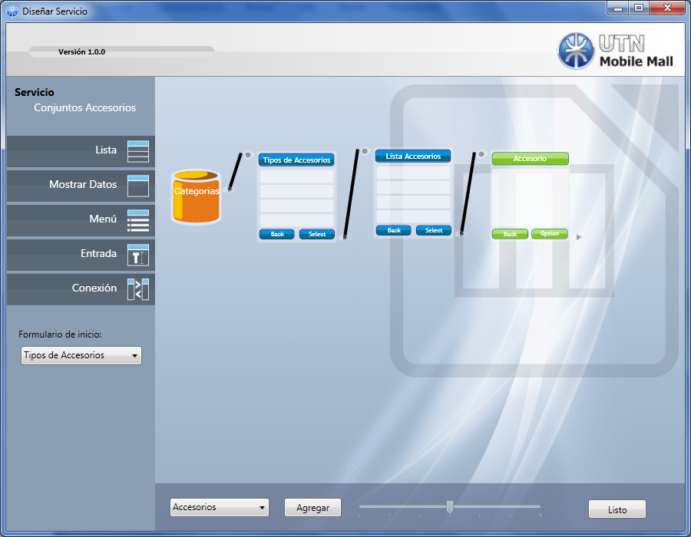

UC026 – Administrar Servicios del Negocio

Nombre de Caso de Uso | Administrar Servicios del Negocio | ID UC | 26
Objetivo | Permitir al Empleado de Marketing del Negocio administrar los servicios del Shopping. Incluyendo agregado, modificación y eliminación de servicios.
Nivel del Caso de Uso | ◻ Negocio ☒ Sistema de Información
Precondiciones | El Empleado de Marketing del Negocio debe estar logueado en el sistema.
Postcondiciones | Caso de Suceso: El Empleado de Marketing del Negocio administra los servicios.
Postcondiciones | Caso de Fallo: El Servicio no es agregado al sistema.  Los datos del Servicio no son correctos.  El Empleado de Marketing del Negocio no confirma la opción “eliminar servicio”.
Actor Principal | Empleado de Marketing del Negocio
Actor Secundario | N/A
Tipo de Caso de Uso | ☒ Concreto ◻ Abstracto
Descripción de Caso de Uso
1. El Caso de Uso comienza cuando el Empleado de Marketing del Negocio selecciona la opción “Administrar Servicios”.
2. El sistema muestra una lista de todos los servicios del Mall.
3. El Empleado de Marketing del Negocio selecciona la opción “Agregar Servicio”.
3.A. El Empleado de Marketing del Negocio selecciona la opción “Editar Servicio”.
3.A.1. El sistema requiere seleccionar un Servicio de la lista de Servicios.
3.A.2. El Empleado de Marketing del Negocio selecciona un Servicio.
3.A.3. El sistema muestra la información del Servicio seleccionado.
3.A.4. El Empleado de Marketing del Negocio realiza los cambios deseados (Nombre, Descripción, Fecha de Inicio, Fecha de Finalización, Categorías asociadas).
3.A.5. El Empleado de Marketing del Negocio selecciona la opción “Guardar”.
3.A.6. El sistema controla los datos.
3.A.7. Los datos son correctos.
3.A.7.A. Los datos no son correctos.
3.A.7.A.1. El sistema muestra un mensaje de error.
3.A.7.A.2. El Caso de Uso es cancelado.
3.A.8. El sistema guarda la información actualizada.
3.B. El Empleado de Marketing del Negocio selecciona la opción “Eliminar Servicio”.
3.B.1. El sistema solicita seleccionar un Servicio de la lista de Servicios.
3.B.2. El Empleado de Marketing del Negocio selecciona un servicio.
3.B.3. El sistema muestra un mensaje para confirmar la eliminación.
3.B.4. El Empleado de Marketing del Negocio confirma la acción.
3.B.4.A. El Empleado de Marketing del Negocio no confirma la acción.
3.B.4.A.1. El Caso de Uso es cancelado.
3.B.5. El sistema elimina el servicio.
4. El Caso de Uso “Agregar Nuevo Servicio del Negocio” es llamado.
5. El Servicio es agregado al sistema.
5.A. El Servicio no es agregado al sistema.
5.A.1. El sistema muestra un mensaje de error.
5.A.2. El Caso de Uso es cancelado.
6. El Caso de Uso termina.
Relaciones con otros casos de uso
UC #24 “Agregar Nuevo Servicio del Negocio”
Glosario
N/A
Notas
N/A

UC027 – Mostrar Estadísticas de Servicios del Negocio

Nombre de Caso de Uso | Mostrar Estadísticas de Servicios del Negocio | ID UC | 27
Objetivo | Permitir al Empleado de Marketing del Negocio visualizar la utilización de un servicio.
Nivel del Caso de Uso | ◻ Negocios ☒ Sistema de Información
Precondiciones | El Empleado de Marketing del Negocio debe estar logueado en el sistema.
Postcondiciones | Caso de Éxito: El sistema muestra las estadísticas del servicio.
Postcondiciones | Caso de Fallo: El Empleado de Marketing del Negocio selecciona la opción “Cancelar”.
Actor Principal | Empleado de Marketing del Negocio
Actor Secundario | N/A
Tipo del Caso de Uso | ☒ Concrete ◻ Abstracto
Descripción de Caso de Uso
1. El Caso de Uso comienza cuando el Empleado de Marketing del Negocio selecciona la opción “Mostrar Estadísticas de Servicio”.
2. El sistema llama al servicio seleccionado y consulta por las estadísticas del servicio.
3. El sistema muestra las estadísticas del servicio (ver nota para detalle).
4.El Empleado de Marketing del Negocio selecciona la opción “Volver”.
5.El Caso de Uso termina.
Relaciones con otros casos de uso
UC #26 “Administrar Servicios del Negocio”
Glosario
N/A
Notas
Si el Empleado de Marketing del Negocio selecciona la opción “Cancelar”, el caso de uso es cancelado.
Estadísticas de Servicio Mostradas:
- Por cada Formulario de Lista en el servicio el sistema muestra los registros más seleccionados, la cantidad de clics y un porcentaje en relación al total de clics en todos los registros.
- Por cada Formulario el sistema muestra cuantos clientes lo usaron y cuantas veces.
- Por cada Formulario de Menú el sistema muestra cuantos clics los clientes realizaron en cada opción del menú.

UC028 – Registrar Perfil del Negocio

Nombre de Caso de Uso | Registrar Perfil del Negocio | ID UC | 28
Objetivo | Permitir al Empleado de Marketing del Negocio mantener la información del negocio.
Nivel del Caso de Uso | ◻ Negocio ☒ Sistema de Información
Precondiciones | El Empleado de Marketing del Negocio debe estar logueado en el sistema.
Postcondiciones | Caso de Suceso: El Empleado de Marketing del Negocio actualizo los datos del perfil del negocio.
Postcondiciones | Caso de Fallo: El Empleado de Marketing del Negocio no confirma la opción “Eliminar Categoría”.  Los datos no son correctos.
Actor Principal | Empleado de Marketing del Negocio
Actor Secundario | N/A
Tipo de Caso de Uso | ☒ Concreto ◻ Abstracto
Descripción de Caso de Uso
1. El Caso de Uso comienza cuando el Empleado de Marketing del Negocio selecciona la opción “Registrar Perfil del Negocio”.
2. El Empleado de Marketing del Negocio selecciona la opción “Agregar Categoría”.
2.A. El Empleado de Marketing del Negocio selecciona la opción “Eliminar Categoría”.
2.A.1. El sistema solicita seleccionar una Categoría de la lista de categorías.
2.A.2. El Empleado de Marketing del Negocio selecciona una categoría.
2.A.3. El sistema muestra un mensaje para confirmar la acción.
2.A.4. El Empleado de Marketing del Negocio confirma la acción.
2.A.4.A. El Empleado de Marketing del Negocio no confirma la acción.
2.A.4.A.1. El Caso de Uso es cancelado.
2.A.5. El sistema elimina la asociación del negocio con la categoría.
2.B. El Empleado de Marketing del Negocio selecciona “Editar Datos del Perfil del Negocio”.
2.B.1. El sistema solicita ingresar información del perfil del negocio: (Contacto, Dueño, Teléfono, Interno, Sitio Web, Email).
2.B.2. El Empleado de Marketing del Negocio ingresa la información solicitada.
2.B.5. El Empleado de Marketing del Negocio selecciona la opción “Guardar Perfil”.
2.B.6. El sistema controla que los datos ingresados sean validos.
2.B.7. Los datos son validos.
2.B.7.A. Los datos no son validos.
2.B.7.A.1. El sistema informa los datos erróneos.
2.B.7.A.2. El Caso de Uso es cancelado.
2.B.8. El sistema guarda la información actualizada.
3. El Empleado de Marketing del Negocio selecciona la opción “Guardar”.
4. El sistema controla que las categorías asociadas a la tienda sean correctas y lo son.
4.A. El sistema controla las categorías asociadas a la tienda y no son correctas.
4.A.1. El sistema muestra un mensaje indicando el error en las categorías asociadas.
4.A.2. El Caso de Uso es cancelado.
5. El sistema actualiza las categorías asociadas al Negocio.
6. El Caso de Uso termina.
Relaciones con otros casos de uso
N/A
Glosario
N/A
Notas
N/A

UC029 – Agregar Permiso

Nombre de Caso de Uso | Agregar permiso | ID UC | 29
Objetivo | Permitir al Empleado de IT del Shopping añadir y modificar los permisos.
Nivel del Caso de Uso | ◻ Negocio ☒ Sistema de Información
Precondiciones | El Empleado de IT del Shopping debe estar logueado en el sistema.
Postcondiciones | Caso de Suceso: El Empleado de IT del Shopping agrega el permiso.
Postcondiciones | Caso de Fallo: El Permiso no es agregado al sistema.  Los datos del Permiso no son correctos.  El Empleado de IT del Shopping no confirma la opción de aceptar el cambio.
Actor Principal | Empleado de IT del Shopping
Actor Secundario | N/A
Tipo de Caso de Uso | ☒ Concreto ◻ Abstracto
Descripción de Caso de Uso
1. El Caso de Uso comienza cuando el Empleado de IT del Shopping selecciona la opción “Administrar Permisos”.
2. El sistema muestra una lista de todos los permisos.
3. El Empleado de IT del Shopping selecciona la opción “Agregar Permiso”.
3.A. El Empleado de IT del Shopping selecciona la opción “Editar Permiso”.
3.A.1. El sistema requiere seleccionar un Permiso de la lista de Permiso.
3.A.2. El Empleado de IT del Shopping selecciona un Permiso.
3.A.3. El sistema muestra la información del Permiso seleccionado.
3.A.4. El Empleado de IT del Shopping realiza los cambios deseados (Tipo de objeto, acceso de lectura, acceso de escritura, acceso de borrado).
3.A.5. El Empleado de IT del Shopping selecciona la opción “Guardar”.
3.A.6. El sistema controla los datos.
3.A.7. Los datos son correctos.
3.A.7.A. Los datos no son correctos.
3.A.7.A.1. El sistema muestra un mensaje de error.
3.A.7.A.2. El Caso de Uso es cancelado.
3.A.8. El sistema guarda la información actualizada.
4. El Permiso es agregado al sistema.
4.A. El Permiso no es agregado al sistema.
4.A.1. El sistema muestra un mensaje de error.
4.A.2. El Caso de Uso es cancelado.
5. El Caso de Uso termina.
Relaciones con otros casos de uso
N/A
Glosario
N/A
Notas
N/A

UC030 – Eliminar Permiso

Nombre de Caso de Uso | Eliminar permiso | ID UC | 30
Objetivo | Permitir al Empleado de IT del Shopping eliminar un permiso.
Nivel del Caso de Uso | ◻ Negocio ☒ Sistema de Información
Precondiciones | El Empleado de IT del Shopping debe estar logueado en el sistema.
Postcondiciones | Caso de Suceso: El Empleado de IT del Shopping elimina el permiso.
Postcondiciones | Caso de Fallo: El Permiso no es eliminado del sistema.  El Empleado de IT del Shopping no confirma la opción de aceptar el cambio.
Actor Principal | Empleado de IT del Shopping
Actor Secundario | N/A
Tipo de Caso de Uso | ☒ Concreto ◻ Abstracto
Descripción de Caso de Uso
1. El Caso de Uso comienza cuando el Empleado de IT del Shopping selecciona la opción “Administrar Permisos”.
2. El sistema muestra una lista de todos los permisos.
3. El Empleado de IT del Shopping selecciona la opción “Eliminar Permiso”.
4. El sistema solicita seleccionar un Permiso de la lista de Permisos.
5. El Empleado de IT del Shopping del Negocio selecciona un permiso.
6. El sistema verifica que el permiso no esté asignado a un grupo, y no lo está.
7.A. El permiso está asignado a un grupo.
7.A.1. El sistema informa de tal situación.
7.A.2. El Caso de Uso es cancelado.
7. El Empleado de IT del Shopping confirma la acción.
7.A. El Empleado de IT del Shopping no confirma la acción.
7.A.1. El Caso de Uso es cancelado.
8. El sistema elimina el permiso.
9. El Caso de Uso termina.
Relaciones con otros casos de uso
N/A
Glosario
N/A
Notas
N/A

UC031 – Agregar grupo

Nombre de Caso de Uso | Agregar grupo | ID UC | 31
Objetivo | Permitir al Empleado de IT del Shopping añadir y modificar los grupos.
Nivel del Caso de Uso | ◻ Negocio ☒ Sistema de Información
Precondiciones | El Empleado de IT del Shopping debe estar logueado en el sistema.
Postcondiciones | Caso de Suceso: El Empleado de IT del Shopping agrega el permiso.
Postcondiciones | Caso de Fallo: El Grupo no es agregado al sistema.  Los datos del Grupo no son correctos.  El Empleado de IT del Shopping no confirma la opción de aceptar el cambio.
Actor Principal | Empleado de IT del Shopping
Actor Secundario | N/A
Tipo de Caso de Uso | ☒ Concreto ◻ Abstracto
Descripción de Caso de Uso
1. El Caso de Uso comienza cuando el Empleado de IT del Shopping selecciona la opción “Administrar Grupos”.
2. El sistema muestra una lista de todos los grupos.
3. El Empleado de IT del Shopping selecciona la opción “Agregar Grupo”.
3.A. El Empleado de IT del Shopping selecciona la opción “Editar Grupo”.
3.A.1. El sistema requiere seleccionar un Grupo de la lista de Grupos.
3.A.2. El Empleado de IT del Shopping selecciona un Grupo.
3.A.3. El sistema muestra la información del Grupo seleccionado.
3.A.4. El Empleado de IT del Shopping realiza los cambios deseados (Nombre, Descripción, Permisos).
3.A.5. El Empleado de IT del Shopping selecciona la opción “Guardar”.
3.A.6. El sistema controla los datos.
3.A.7. Los datos son correctos.
3.A.7.A. Los datos no son correctos.
3.A.7.A.1. El sistema muestra un mensaje de error.
3.A.7.A.2. El Caso de Uso es cancelado.
3.A.8. El sistema guarda la información actualizada.
4. El Grupo es agregado al sistema.
4.A. El Grupo no es agregado al sistema.
4.A.1. El sistema muestra un mensaje de error.
4.A.2. El Caso de Uso es cancelado.
5. El Caso de Uso termina.
Relaciones con otros casos de uso
N/A
Glosario
N/A
Notas
N/A

UC032 – Eliminar grupo

Nombre de Caso de Uso | Eliminar grupo | ID UC | 32
Objetivo | Permitir al Empleado de IT del Shopping eliminar un grupo.
Nivel del Caso de Uso | ◻ Negocio ☒ Sistema de Información
Precondiciones | El Empleado de IT del Shopping debe estar logueado en el sistema.
Postcondiciones | Caso de Suceso: El Empleado de IT del Shopping elimina el grupo.
Postcondiciones | Caso de Fallo: El Grupo no es eliminado del sistema.  El Empleado de IT del Shopping no confirma la opción de aceptar el cambio.
Actor Principal | Empleado de IT del Shopping
Actor Secundario | N/A
Tipo de Caso de Uso | ☒ Concreto ◻ Abstracto
Descripción de Caso de Uso
1. El Caso de Uso comienza cuando el Empleado de IT del Shopping selecciona la opción “Administrar Grupos”.
2. El sistema muestra una lista de todos los grupos.
3. El Empleado de IT del Shopping selecciona la opción “Eliminar Grupo”.
4. El sistema solicita seleccionar un Grupo de la lista de Grupos.
5. El Empleado de IT del Shopping del Negocio selecciona un grupo.
6. El sistema verifica que el grupo no esté asociado a un usuario o permiso, y no lo está.
7.A. El grupo está asociado a un permiso o usuario.
7.A.1. El sistema informa de tal situación.
7.A.2. El Caso de Uso es cancelado.
7. El Empleado de IT del Shopping confirma la acción.
7.A. El Empleado de IT del Shopping no confirma la acción.
7.A.1. El Caso de Uso es cancelado.
8. El sistema elimina el grupo.
9. El Caso de Uso termina.
Relaciones con otros casos de uso
N/A
Glosario
N/A
Notas
N/A

UC033 – Eliminar modelo de datos

Nombre de Caso de Uso | Eliminar modelo de datos | ID UC | 33
Objetivo | Permitir al Empleado de IT del Shopping eliminar un servicio de infraestructura.
Nivel del Caso de Uso | ◻ Negocio ☒ Sistema de Información
Precondiciones | El Empleado de IT del Shopping debe estar logueado en el sistema.
Postcondiciones | Caso de Suceso: El Empleado de IT del Shopping elimina el servicio de infraestructura.
Postcondiciones | Caso de Fallo: El servicio de infraestructura no es eliminado del sistema.  El servicio de infraestructura está desplegado.  El Empleado de IT del Shopping no confirma la opción de aceptar el cambio.
Actor Principal | Empleado de IT del Shopping
Actor Secundario | N/A
Tipo de Caso de Uso | ☒ Concreto ◻ Abstracto
Descripción de Caso de Uso
1. El Caso de Uso comienza cuando el Empleado de IT del Shopping selecciona la opción “Administrar servicios de infraestructura”.
2. El sistema muestra una lista de todos los servicios de infraestructura.
3. El Empleado de IT del Shopping selecciona la opción “Eliminar Servicio”.
4. El sistema solicita seleccionar un Servicio de la lista de Servicios de infraestructura.
5. El Empleado de IT del Shopping del Negocio selecciona un servicio.
6. El sistema verifica que el servicio no esté desplegado, y no lo está.
7.A. El servicio está desplegado.
7.A.1. El sistema informa de tal situación.
7.A.2. El Caso de Uso es cancelado.
7. El Empleado de IT del Shopping confirma la acción.
7.A. El Empleado de IT del Shopping no confirma la acción.
7.A.1. El Caso de Uso es cancelado.
8. El sistema elimina el permiso.
9. El Caso de Uso termina.
Relaciones con otros casos de uso
N/A
Glosario
N/A
Notas
N/A

UC034 – Eliminar categoría

Nombre de Caso de Uso | Eliminar categoría | ID UC | 34
Objetivo | Permitir al Empleado de IT del Shopping eliminar una categoría.
Nivel del Caso de Uso | ◻ Negocio ☒ Sistema de Información
Precondiciones | El Empleado de IT del Shopping debe estar logueado en el sistema.
Postcondiciones | Caso de Suceso: El Empleado de IT del Shopping elimina la categoría.
Postcondiciones | Caso de Fallo: La categoría no es eliminada del sistema.  El Empleado de IT del Shopping no confirma la opción de aceptar el cambio.
Actor Principal | Empleado de IT del Shopping
Actor Secundario | N/A
Tipo de Caso de Uso | ☒ Concreto ◻ Abstracto
Descripción de Caso de Uso
1. El Caso de Uso comienza cuando el Empleado de IT del Shopping selecciona la opción “Administrar Categorías”.
2. El sistema muestra una lista de todas las categorías.
3. El Empleado de IT del Shopping selecciona la opción “Eliminar Categoría”.
4. El sistema solicita seleccionar una categoría de la lista de Categorías.
5. El Empleado de IT del Shopping del Negocio selecciona una categoría.
6. El sistema verifica que la categoría no esté referenciada por ninguna entidad, y no lo está.
7.A. La categoría está asociada a un negocio, servicio, registro, u otra entidad.
7.A.1. El sistema informa de tal situación.
7.A.2. El Caso de Uso es cancelado.
7. El Empleado de IT del Shopping confirma la acción.
7.A. El Empleado de IT del Shopping no confirma la acción.
7.A.1. El Caso de Uso es cancelado.
8. El sistema elimina la categoría.
9. El Caso de Uso termina.
Relaciones con otros casos de uso
N/A
Glosario
N/A
Notas
N/A

UC035 – Eliminar usuario

Nombre de Caso de Uso | Eliminar usuario | ID UC | 35
Objetivo | Permitir al Empleado de IT del Shopping eliminar un usuario.
Nivel del Caso de Uso | ◻ Negocio ☒ Sistema de Información
Precondiciones | El Empleado de IT del Shopping debe estar logueado en el sistema.
Postcondiciones | Caso de Suceso: El Empleado de IT del Shopping elimina el usuario.
Postcondiciones | Caso de Fallo: El usuario no es eliminado del sistema.  El Empleado de IT del Shopping no confirma la opción de aceptar el cambio.
Actor Principal | Empleado de IT del Shopping
Actor Secundario | N/A
Tipo de Caso de Uso | ☒ Concreto ◻ Abstracto
Descripción de Caso de Uso
1. El Caso de Uso comienza cuando el Empleado de IT del Shopping selecciona la opción “Administrar Usuario”.
2. El sistema muestra una lista de todos los usuario.
3. El Empleado de IT del Shopping selecciona la opción “Eliminar Usuario”.
4. El sistema solicita seleccionar un Usuario de la lista de Usuarios.
5. El Empleado de IT del Shopping del Negocio selecciona un usuario.
6. El Empleado de IT del Shopping confirma la acción.
6.A. El Empleado de IT del Shopping no confirma la acción.
6.A.1. El Caso de Uso es cancelado.
7. El sistema elimina el usuario.
8. El Caso de Uso termina.
Relaciones con otros casos de uso
N/A
Glosario
N/A
Notas
N/A

UC036 – Eliminar cliente

Nombre de Caso de Uso | Eliminar cliente | ID UC | 36
Objetivo | Permitir al Empleado de IT del Shopping eliminar un cliente.
Nivel del Caso de Uso | ◻ Negocio ☒ Sistema de Información
Precondiciones | El Empleado de IT del Shopping debe estar logueado en el sistema.
Postcondiciones | Caso de Suceso: El Empleado de IT del Shopping elimina el cliente.
Postcondiciones | Caso de Fallo: El cliente no es eliminado del sistema.  El Empleado de IT del Shopping no confirma la opción de aceptar el cambio.
Actor Principal | Empleado de IT del Shopping
Actor Secundario | N/A
Tipo de Caso de Uso | ☒ Concreto ◻ Abstracto
Descripción de Caso de Uso
1. El Caso de Uso comienza cuando el Empleado de IT del Shopping selecciona la opción “Administrar Clientes”.
2. El sistema muestra una lista de todos los clientes.
3. El Empleado de IT del Shopping selecciona la opción “Eliminar Cliente”.
4. El sistema solicita seleccionar un Cliente de la lista de Clientes.
5. El Empleado de IT del Shopping del Negocio selecciona un cliente.
6. El sistema verifica que el cliente no esté asociado a datos estadísticos, y no lo está.
7.A. El cliente está asociado a datos estadísticos.
7.A.1. El sistema informa de tal situación.
7.A.2. El Caso de Uso es cancelado.
7. El Empleado de IT del Shopping confirma la acción.
7.A. El Empleado de IT del Shopping no confirma la acción.
7.A.1. El Caso de Uso es cancelado.
8. El sistema elimina el cliente.
9. El Caso de Uso termina.
Relaciones con otros casos de uso
N/A
Glosario
N/A
Notas
N/A

UC037 – Eliminar negocio

Nombre de Caso de Uso | Eliminar negocio | ID UC | 37
Objetivo | Permitir al Empleado de IT del Shopping eliminar un negocio.
Nivel del Caso de Uso | ◻ Negocio ☒ Sistema de Información
Precondiciones | El Empleado de IT del Shopping debe estar logueado en el sistema.
Postcondiciones | Caso de Suceso: El Empleado de IT del Shopping elimina el negocio.
Postcondiciones | Caso de Fallo: El negocio no es eliminado del sistema.  El Empleado de IT del Shopping no confirma la opción de aceptar el cambio.
Actor Principal | Empleado de IT del Shopping
Actor Secundario | N/A
Tipo de Caso de Uso | ☒ Concreto ◻ Abstracto
Descripción de Caso de Uso
1. El Caso de Uso comienza cuando el Empleado de IT del Shopping selecciona la opción “Administrar Negocios”.
2. El sistema muestra una lista de todos los negocios.
3. El Empleado de IT del Shopping selecciona la opción “Eliminar Negocio”.
4. El sistema solicita seleccionar un Negocio de la lista de Negocios.
5. El Empleado de IT del Shopping del Negocio selecciona un negocio.
6. El sistema verifica que el negocio no esté asociado a servicios desplegados, y no lo está.
7.A. El negocio está asociado a servicios desplegados.
7.A.1. El sistema informa de tal situación.
7.A.2. El Caso de Uso es cancelado.
7. El Empleado de IT del Shopping confirma la acción.
7.A. El Empleado de IT del Shopping no confirma la acción.
7.A.1. El Caso de Uso es cancelado.
8. El sistema elimina el negocio.
9. El Caso de Uso termina.
Relaciones con otros casos de uso
N/A
Glosario
N/A
Notas
N/A

UC-038 – Mostrar Informe Predefinido

Nombre de Caso de Uso | Mostrar Informe Predefinido | ID UC | 38
Objetivo | Permitir al Empleado de Marketing del Shopping ver un informe predefinido sobre el uso de los servicios expuestos por el sistema a los clientes.
Nivel del Caso de Uso | ◻ Negocio ☒ Sistema de Información
Precondiciones | El Empleado de Marketing del Shopping debe estar logueado en el sistema.
Postcondiciones | Caso de Suceso: El Empleado de Marketing del Shopping pude ver el informe predefinido deseado.
Postcondiciones | Caso de Fallo: El Empleado de Marketing del Shopping no puede ver el informe predefinido deseado.
Actor Principal | Empleado de Marketing del Shopping
Actor Secundario | N/A
Tipo de Caso de Uso | ☒ Concreto ◻ Abstracto
Descripción de Caso de Uso
1. El Caso de Uso comienza cuando el Empleado de Marketing del Shopping selecciona la opción “Informes Predefinidos”.
2. El sistema muestra una lista de todos los informes predefinidos existentes.
3. El Empleado de Marketing del Shopping selecciona un tipo de informe predefinido de la lista y presiona “Ver”.
4. El sistema calcula los datos del informe predefinido seleccionado, y calcula los datos con éxito.
4.A. El sistema no puede calcular los datos para el informe seleccionado.
4.A.1. El sistema informa que no se pudo calcular el informe.
4.A.2. El Caso de Uso es cancelado
5. El sistema muestra el informe.
9. El Caso de Uso termina.
Relaciones con otros casos de uso
N/A
Glosario
N/A
Notas
N/A

UC-039 – Editar Informe Personalizado

Nombre de Caso de Uso | Editar Informe Personalizado | ID UC | 39
Objetivo | Permitir al Empleado de Marketing del Shopping confeccionar un informe personalizado usando la información de uso de los servicios recolectada en los dispositivos móviles de los usuarios.
Nivel del Caso de Uso | ◻ Negocio ☒ Sistema de Información
Precondiciones | El Empleado de Marketing del Shopping debe estar logueado en el sistema.
Postcondiciones | Caso de Suceso: El Empleado de Marketing del Shopping puede confeccionar el informe.
Postcondiciones | N/A
Actor Principal | Empleado de Marketing del Shopping
Actor Secundario | N/A
Tipo de Caso de Uso | ☒ Concreto ◻ Abstracto
Descripción de Caso de Uso
1. El Caso de Uso comienza cuando el Empleado de Marketing del Shopping selecciona la opción “Editar Informe Personalizado”.
2. El sistema muestra el diseñador de informes personalizados incluyendo el área de informe y una lista de campos a utilizar para confeccionar el informe (Negocio, Servicio, Registro, Fecha de Uso, Sexo del Cliente, Estado Civil del Cliente, Cantidad de Clics, Tiempo de uso en segundos, etc.).
3. El Empleado de Marketing del Shopping selecciona los datos a mostrar en la sección datos del informe (Cantidad de Clics, Tiempo de uso en segundos).
4. El Empleado de Marketing del Shopping selecciona los campos por los cuales se agruparan las filas.
5. El Empleado de Marketing del Shopping selecciona los campos por los cuales se agruparan las columnas.
6. El Empleado de Marketing del Shopping filtra los valores de los campos en las filas y columnas a los valores deseados.
7. El Empleado de Marketing del Shopping selecciona las celdas individuales y aplica el formato deseado (tipo de letra, color, tamaño, etc.)
8. El Empleado de Marketing del Shopping selecciona la opción “Exportar a Excel”.
8.B. El Empleado de Marketing del Shopping no selecciona la opción “Exportar a Excel”.
8.B.1 El Caso de Uso termina.
9. El sistema exporta el informe a formato Excel.
10. El Caso de uso termina.
Relaciones con otros casos de uso
N/A
Glosario
N/A
Notas
N/A

